Una Guida Pratica ai Dispositivi di Energia-Libera Autore: Patrick J. Kelly

Capitolo 8: Motori Che Non Utilizzano Carburante

Ci sono stati sollevati con l'idea che è necessario bruciare un combustibile per produrre energia che possiamo usare. Ci sono venduti carbone, coke, legname, paraffina / kerosene, benzina / benzina, gasolio, propano, ecc per noi a bruciare energia, al fine di "ottenere". Mentre è perfettamente vero che brucia queste cose effettivamente ad energia in una forma che troviamo conveniente usare in riscaldamento, raffreddamento, alimentazione motori, ecc ciò è accuratamente evitato è il fatto che non è affatto necessario per bruciare un di carburante al fine di eseguire le cose che vogliamo al potere. Questo fatto 'scomodo' è stato nascosto e negato per più di cinquanta anni (molto sorprendentemente, dalle persone che vogliono venderci questi combustibili da bruciare - ti forse pensare che essi possono avere qualche motivo per questo, altro che il nostro migliore interessi di cui essi sono senza dubbio, molto preoccupata?).

Questo capitolo tratta di 'carburante-less' motori. Strettamente parlando, non sono auto-alimentato ma non bruciano un carburante di qualsiasi tipo, nel linguaggio comune possono essere descritti come 'autoalimentato'. Nello stesso modo in cui un pannello solare alla luce solare non utilizza carburante e ancora mette l'alimentazione elettrica, questi motori trarre energia dall'ambiente e ci forniscono potenza meccanica. In realtà, il potere non è mai "usato", ma solo convertita da una forma in un'altra. Nel caso del nostro pannello solare fidato, circa il 17% della radiazione proveniente dal sole (soprattutto raggi ultravioletti) viene convertita in energia elettrica e l'83% va in riscaldamento e di altre perdite, ma non abbiamo a fornire la luce del sole, e il pannello solare riversa l'energia elettrica che vogliamo noi senza dover fare nulla per farlo accadere, in realtà non sta molto a cuore la sua efficienza estremamente basso. Per quanto ci riguarda, l'elettricità che scorre dal pannello è "free-energy".

E 'davvero incredibile che siamo stati convinti che dobbiamo bruciare un combustibile, al fine di ottenere il potere. Prendiamo il caso di un pesante-spostamento yacht a vela. Lo skipper può viaggio usando il suo motore diesel entrobordo:

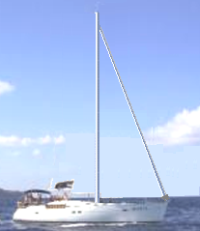

Questo si abbina perfettamente con il pensiero che avete bisogno di bruciare un combustibile, al fine di ottenere il potere, come lo yacht si muove lungo, spinto dal motore che è alimentato dalla combustione di gasolio. Ma, cosa succede se il comandante decide di spegnere il motore e impostare le vele?:
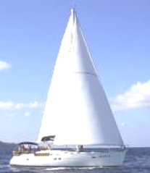

Ora, la stessa imbarcazione, pesa esattamente con lo stesso equipaggio, ora prosegue il viaggio alla stessa velocità, ma non combustibile viene bruciato. La cosa veramente interessante è che, mentre sappiamo benissimo, e siamo consapevoli del fatto che le persone hanno navigato a destra in tutto il mondo in barca che non hanno i motori, non sembra verificarsi a noi che questo dimostra definitivamente che non è necessario per bruciare un combustibile per alimentare un po 'di attrezzatura o mezzo di trasporto.
Nel caso del nostro yacht, l'energia viene dal sole che riscalda l'atmosfera in modo non uniforme, causando venti a soffiare e il veleggiatore utilizza le vele per fare quei venti di potenza la sua barca attraverso l'acqua. Quindi, una barca a vela è in realtà alimentato dal sole, anche se di solito non pensare in questo modo.
Ci sono molti idroelettrici "centrali" dove l'elettricità viene 'generato' dalle macchine azionate dalla pressione dell'acqua. In realtà, l'alimentazione non 'generata' affatto, ma invece, l'energia potenziale del corpo di acqua è convertita in elettricità da avere l'acqua cadono e ruotare l'albero di una macchina. Quindi, come ha fatto l'acqua arrivare fin lassù, in primo luogo? Beh, è venuto dalla pioggia. E come ha fatto la pioggia arrivare fin lassù? E 'salito lassù a causa dell'evaporazione causata dal calore del sole. Così, la linea di fondo è ancora una volta che le centrali 'elettriche' idroelettrico sono alimentati dal sole.

Mulini a vento sono anche alimentato dal sole. Ma, e qui è la cosa veramente interessante, se affermo che è perfettamente possibile che un motore ad aria compressa per la produzione di energia meccanica senza bruciare alcun combustibile, allora c'è una reazione immediata e forte, dove la gente dirà "Impossibile - che è moto perpetuo! "Esse implicano che il moto perpetuo è impossibile, ma non fornire prove razionali a sostegno di tale implicazione. La Terra è stata ruota sul suo asse per milioni di anni, in modo da quando, esattamente, cosa si aspettano di fermarsi? Tutti i pianeti del Sistema Solare sono stati in orbita per milioni di anni, quanto tempo devono orbitare prima di poter essere considerato in moto perpetuo? Perché allora la gente è così contrario all'idea del moto perpetuo? Presumibilmente, perché il moto perpetuo mostra chiaramente che un combustibile non deve essere bruciato per 'produrre' il potere e che non sarebbe un bene per le persone che vendono carburanti, e così, siamo tutti detto fin dalla tenera età che il moto perpetuo è "impossibile ".
Beh, questo non ha importanza qui come stiamo andando a guardare i motori ad aria compressa che corrono il calore del sole. Cioè, sono le pompe di calore, che sono un fatto di ingegneria ben accettato e lavorano di riso accettati principi standard scientifici. Un frigorifero ordinaria emette tre o quattro volte come potenza molto calore come la potenza elettrica di guida, e potrebbe essere il doppio efficace se venisse utilizzato correttamente. Si tratta di un coefficiente di prestazione (COP) di 3 o 4, che dovrebbe essere "impossibile", ma purtroppo, tutti i frigoriferi funzionano in questo modo e non si può proprio dire che i frigoriferi non esistono, solo perché le loro prestazioni non sembrano in sintonia con alcune teorie.
In realtà, non c'è magia coinvolta qui come l'energia supplementare viene disegnata dal contenuto calore dell'aria in località immediate. Il frigorifero non funzioni in isolamento e vi è uno scambio di calore con l'aria circostante. Questa energia fuori causa il COP> 1 spettacolo. Di passaggio, tutte le COP> 1 dispositivi funzionano attingendo energia da una sorgente esterna (di solito il punto zero campo energetico), e nessuno di loro in realtà infrangere le "regole" della scienza. Ma, abbastanza.
Le persone che non vogliono auto-alimentati motori utilizzati nel mondo di oggi, riporre le loro speranze su una ignoranza continua di fatti di ingegneria relative alle pompe di calore. Un autosufficiente ad aria compressa motore è effettivamente in esecuzione l'alimentazione dal sole proprio come centrali elettriche barche a vela, mulini a vento e idro-elettrici fare. Spiacente ragazzi, nessuna magia qui, solo palude-standard di ingegneria. Certo, poche persone sanno o realizzare le implicazioni di questa azienda Impianti standard:
1. Tutto il lavoro fatto nella compressione dell'aria in un serbatoio di stoccaggio viene convertita in calore e quindi perso l'atmosfera, così l'energia dell'aria compressa all'interno del serbatoio è la stessa di quella prodotta da riscaldamento che di aria atmosferica, ma più come è ora nel serbatoio, esiste il potenziale per ulteriore lavoro da svolgere. Questa energia supplementare è stato alimentato in aria da riscaldamento atmosferica prima che l'aria è compressa.
La prima legge della termodinamica afferma che dove il calore viene convertita in energia meccanica o energia meccanica viene convertita in calore, la quantità di calore è esattamente equivalente alla quantità di energia meccanica. Abbiamo poi la situazione intrigante dove si perde tutta l'energia meccanica messo in compressione dell'aria in un serbatoio di stoccaggio come calore, e tuttavia, il contenuto del serbatoio ora ha un più alto potenziale per lavorare. Queste informazioni provengono dai libri di testo di ingegneria.
2. Se l'aria fredda espanso lasciando il motore viene usato per raffreddare l'aria di aspirazione del compressore, allora ci sarà un guadagno aggiunto quando si riscalda all'interno del cilindro, tirando calore dall'ambiente locale.
3. Se il calore di compressione viene trasferito nel contenitore dell'aria di alimentazione del motore e non in tempo per dissipare, allora vi è un ulteriore guadagno di potenza per il motore.
4. Se l'aria compressa viene lasciato espandere rapidamente, vi è una significativa diminuzione della temperatura. Il motore di Leroy Rogers progetto, illustrato più avanti in questo capitolo, usa questo fatto per creare l'aria condizionata per una macchina guidata da un motore ad aria compressa.
OK allora, a grandi linee, l'energia disponibile da un serbatoio di aria compressa viene direttamente dal calore contenuto nell'atmosfera, nonostante il fatto che abbiamo sempre immaginare che l'energia nel serbatoio collocata da nostro energico pompaggio.
Diamo un'occhiata tale da dare un'occhiata ad alcuni dei motori che utilizzano questo principio di fornire combustibile meno il funzionamento, a partire dalla progettazione di Bob Neal. Il brevetto completo per la progettazione di Bob è incluso in appendice.

Il Motore ad Aria Compressa di Bob Neal.
Progettazione Bob Neal è un motore ad aria compressa azionato e compressore in cui il funzionamento del motore continua a ri-alimentazione del serbatoio di aria compressa:

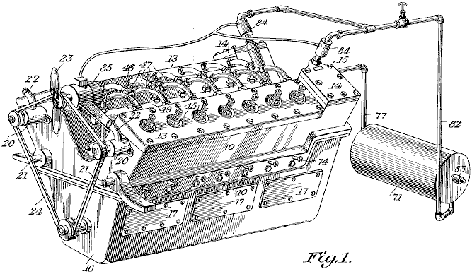

Questa è una vista prospettica del motore e questo:

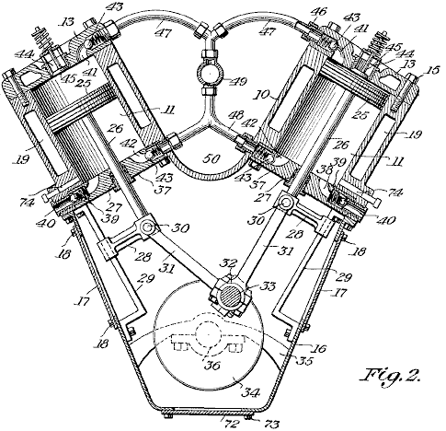

è una trasversale verticale vista in sezione attraverso la parte del compressore del motore. Nel suo brevetto, Bob ha evitato qualsiasi riferimento diretto del fatto che la sua progettazione del motore è meno carburante. Questo tipo di affermazione non è popolare con esaminatori di brevetti anche se è perfettamente vero.

Il Sistema di Compressione di Scott Robertson.
Sistema di Bob Neal potrebbe fare con un po 'di ulteriori spiegazioni, ecco un'idea di Scott Robertson cui sito web è http://www.aircaraccess.com/index.htm, per un possibile sistema di lavoro del compressore con una foglia-soffiatore:

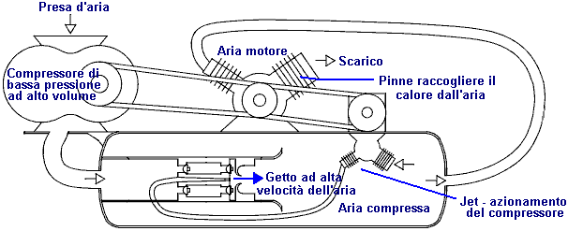

Mentre questo sembra piuttosto complicata, in realtà non lo è. Prendiamo le varie sezioni per:

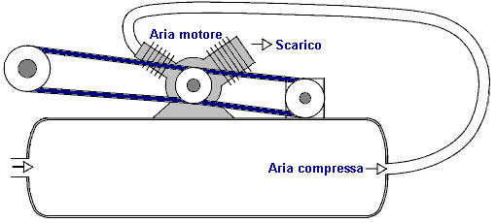

In primo luogo, si dispone di un motore normale aria, alimentato con aria compressa da un serbatoio a pressione. Questo motore esaurisce la sua (freddo, espanso) aria nell'atmosfera. Le potenze dei motori di due compressori che insieme mantengono il serbatoio pieno di aria compressa.

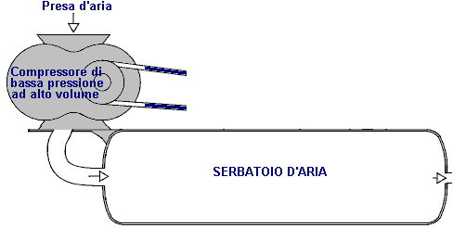

Il primo compressore è un semplice 'foglia soffiatore' tipo che produce un grande volume di aria a bassa pressione. La grande domanda è "come si fa a ottenere questo grande volume di aria a bassa pressione in un serbatoio che ha ad alta pressione di aria compressa al suo interno?". Beh questo compito apparentemente impossibile è eseguita dal secondo compressore aiutato da un astuto, ultra-design semplice:

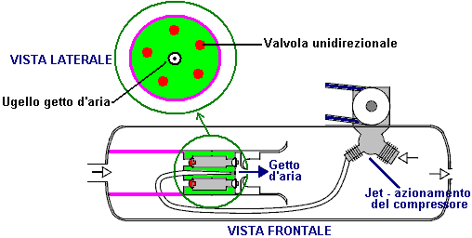

Qui, bassa pressione aria viene alimentata nella zona di bassa pressione segnata in rosa. Separa dalla zona di alta pressione è un tappo metallico in verde. Impostare in questo plug è un anello di cinque valvole unidirezionali aria segnate in rosso. Queste valvole unidirezionali consentono l'aria a bassa pressione nella zona di alta pressione a causa di una elevata velocità di getto d'aria prodotto dal 'jet-drive compressore'. A prima vista, questo sembra impossibile, ma in realtà è una semplice applicazione di una tecnica di ingegneria standard. L'alta velocità getto d'aria viene diretto attraverso un ugello di forma speciale, creando un locale zona di bassa pressione intorno al getto:

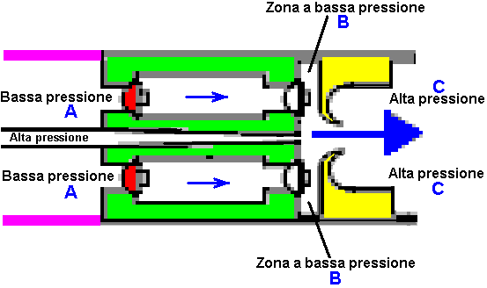

L'aria a bassa pressione al punto "A" fluisce attraverso l'anello di cinque valvole unidirezionali nel discoidale bassa pressione area "B" e viene eiettato nello spazio ad alta pressione "C" per l'alta potenza getto d'aria squarciando la ciambella a forma di anello segnato in giallo. L'alta velocità getto d'aria provoca l'anello di pressione bassa "B" dal suo movimento rapido che crea un vortice a causa della forma e posizionamento della forma di ciambella anello in giallo. Questa disposizione intelligente consente grandi volumi di aria a bassa pressione di essere trascinati in un serbatoio contenente aria ad alta pressione.
È possibile notare che il compressore a due stadi che genera questa alta velocità getto d'aria, ha la sua area di lavoro effettivamente all'interno del serbatoio. Ciò significa che il calore di compressione viene utilizzato per riscaldare l'aria all'interno del serbatoio e aumentarne la pressione, migliorando ulteriormente l'operazione. Si deve tener presente che l'aria che entra nel sistema è stato riscaldato dal sole e contiene l'energia che alimenta il sistema.

Il Retrofit Sistema ad Aria Compressa Veicolo di Leroy Rogers.
Il motore Rogers mostrato qui non fornisce alcuna garanzia per il funzionamento spettacolare, ma nonostante ciò, Leroy ha ammesso in un'intervista che questo motore ha effettivamente una potenza maggiore della ingresso applicato, a condizione che il motore non è lasciato solo al minimo. Questo motore è come il brevetto US 3744252 "sistema chiuso Trazione Utilizzando fluidi compressi" di Eber Van Valkinburg mostrate di seguito. Tuttavia, il brevetto Rogers mostrato qui ha il vantaggio che utilizza off-the-shelf motori e hardware facilmente disponibili e non c'è nulla di veramente esotico o difficile sul motore di Rogers che una persona non possa ottenere da un fornitore della valvola o di ottenere un produzione di metallo per la costruzione di società.
Tuttavia, mentre Leroy ha affermato che il suo progetto era autosufficiente quando si va oltre 30 miglia all'ora, una caratteristica chiave del progetto è la sua unità di compressione molto elevato rendimento che ha poi brevettato come illustrato di seguito. Attuali motori dei veicoli giorno sono sotto-orientati e funzionare a regimi piuttosto bassi. Questi stessi motori funzionano in modo più efficiente a regimi più elevati, se sono dati diversi ingranaggi. Con il motore Rogers, l'aria contenuta nel serbatoio ad alta pressione è sufficiente per guidare i pistoni su e giù. L'aria può essere reimmessa nel serbatoio ad alta pressione da un compressore che ha una capacità molto più elevata ingranaggi e molto più basso per ogni corsa del pistone. L'aria espansa uscita dal motore è a temperatura molto più bassa di quella dell'aria circostante e se catturato in un serbatoio tampone e utilizzata come ingresso del compressore, quindi ricaricare il serbatoio dell'aria è più efficiente, a condizione che il serbatoio assorbe calore dal circostante, aumentando la sua temperatura all'interno del serbatoio e quindi dando nuovo impulso alla pressione del serbatoio, oltre la compressione fornito dal compressore.
Una caratteristica molto piacevole di disegno Leroy è che essa prevede come un adattamento di un motore normale veicolo e che fornisce una notevole quantità di dettagli pratici su come l'adattamento può essere effettuata.
Utilizzando un RotoVerter (come descritto nel capitolo 2) per pilotare un compressore sarebbe abbassare i requisiti di alimentazione del convertitore di frequenza del compressore nella misura in cui un adattamento del motore di questo tipo dovrebbe essere autosufficiente. Il RotoVerter fornisce un guadagno maggiore energia e propria ed è particolarmente adatto per pilotare carichi meccanici quali il compressore ed è particolarmente 'gusti' a carico costante applicazioni come un compressore.
Il motore adattato mostrato nel brevetto è così:

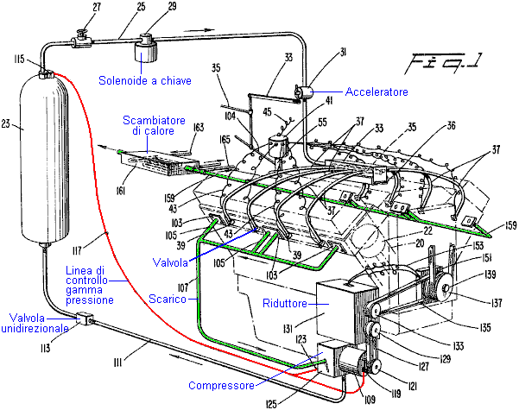

Questo brevetto mostra come le modalità pratiche di funzionamento di un motore ad aria compressa può essere affrontato. Che non mostra i dettagli dello sfondo è dei flussi di energia effettivi e gli effetti di compressione dell'aria e poi lasciarlo espandere. Queste cose non sono normalmente incontrati nella nostra vita quotidiana e quindi non abbiamo una sensazione immediata intuitivo per il funzionamento dei sistemi come questi funzionano. Prendete gli effetti di espansione. Mentre è ben noto che la locazione di un gas compresso espandere provoca raffreddamento, l'effetto pratico è raramente realizzato.
Brevetto compressore Leroy è indicato qui:

Stati Uniti Brevetto 4.693.669 15 Set 1987 Inventore: Leroy K. Rogers

Compressore per i Motori di Automobili

Abstract:
Un compressore per fornire aria per un motore sovralimentato, comprendente un compressore assiale avvolta, un compressore radiale che si trova a valle del compressore assiale e di un alloggiamento. La custodia è costituita da quattro sezioni, tra cui una sezione che è altamente convergente, dotto 'troncoconica' transizione che dirige favorevolmente lo scarico del compressore assiale verso l'ingresso del compressore radiale e una cavità, altamente convergente, sezione conica scarico immediatamente a valle del compressore radiale che converge nella porta di scarico del compressore. Un deviatore di flusso anulare è previsto per dirigere lo scarico del compressore radiale nel cono di scarico.

Descrizione:
Superchargers impartire ulteriore pressione per l'aria o la miscela aria / carburante di un motore in modo che i cilindri ricevono un peso maggiore per unità di volume di aria o aria / carburante di quanto sarebbe altrimenti essere fornito. Come risultato, il rendimento volumetrico e la potenza del motore, vengono migliorate.
Secondo metodi precedenti, superchargers generalmente comprendono un unico aria-ventilatore che forza l'aria o una miscela aria / carburante nei cilindri di un motore. Tipicamente, l'aria ventilatore è azionato da un treno di ingranaggi che è collegata all'albero a gomiti del motore con un rapporto di riduzione di circa 6 a 1. Questi tipi precedenti di compressori sono stati ampiamente utilizzati nei motori da corsa e motori aerei radiali. Tuttavia, a causa delle loro elevate velocità di funzionamento e le loro treni di ingranaggi, questi compressori sono stati considerati troppo complicato, troppo pesante e troppo costosi per l'uso con i motori di produzione di massa, come si trovano in auto e camion.
Di recente, alcune case automobilistiche hanno offerto motori sovralimentati che si espandono dai gas di scarico del motore attraverso una turbina a guidare un compressore centrifugo. Sebbene turbocompressori sono vantaggiose in quanto la turbina può fornire grandi quantità di potenza al compressore, le loro velocità operative estreme richiedono cuscinetti speciali, lubrificazione e manutenzione. Inoltre, turbocompressori richiedono canalizzazione speciale, come by-pass regime, che solo aggiungere al loro costo e manutenzione. Di conseguenza, turbocompressori sono offerti soltanto come costose opzioni in auto.
Inoltre, vi è un interesse attuale in un nuovo tipo di motore di automobile che funziona da serbatoi di gas compresso per effettuare ricambio dei pistoni. Un esempio di un tale motore può essere trovato in US Pat. No. 4.292.804 rilasciato al medesimo inventore della presente invenzione. Nel brevetto riferimento, almeno una porzione del gas di scarico parzialmente espansa dai cilindri è diretta ad un compressore in cui è ricompresso e quindi restituito ai serbatoi di stoccaggio da cui deriva in origine. Sarebbe auspicabile che almeno alcuni, se non tutto il suddetto ricompressione del gas di scarico può essere realizzato con una cinghia, compressore rotativo che viene facilmente prodotto e mantenuto, ma è in grado di fornire un'ampia ricompressione.

Sommario dell'invenzione:
Questi ed altri scopi sono raggiunti dalla presente invenzione che fornisce un compressore comprendente un involucro avente un ingresso ed una uscita, un compressore assiale e avvolto un compressore radiale montato girevole all'interno dell'alloggiamento, altamente convergente superficiale, condotto transizione troncoconica favorevolmente per dirigere l' scarico del compressore assiale verso l'ingresso del compressore radiale.
In conformità con un ulteriore aspetto dell'invenzione, il sopra descritto compressore comprende inoltre un cono di scarico in una posizione a valle del compressore radiale e un deviatore di flusso per dirigere la mandata del compressore radiale al cono di scarico.
Nella realizzazione preferita, lo stesso alloggiamento comprende quattro sezioni: una sezione cilindrica carcassa anteriore che definisce un ingresso diretto assialmente, una seconda sezione cilindrica che racchiude la canalizzazione compressore assiale, una sezione di alloggiamento posteriore definisce il condotto di transizione e l'entrata e il corpo per il compressore radiale, e la sezione a cono di scarico che definisce al suo capolinea all'uscita del contenitore. Per guidare l'albero del compressore, un doppio binario puleggia è fissata alla estremità anteriore dell'albero comune che la puleggia è atta a ricevere una o più cinghie di trasmissione dalla ruota albero motore del motore. Una apertura laterale in sezione di alloggiamento anteriore alloggia il collegamento con le cinghie di trasmissione.
Con la disposizione descritta, la compressione può essere ottenuto per sovralimentazione scopi senza ricorrere a un gran numero di stadi di compressore o velocità di esercizio. Inoltre, il disegno del sovralimentatore descritto evita la necessità di palette di guida tra compressore assiale e il compressore radiale. La sezione conica scarico evita favorevolmente anche l'accumulo di pressione contro il compressore radiale. Il disegno è molto semplice e quindi poco costoso da produrre e mantenere.
Altri oggetti, vantaggi e nuove caratteristiche della presente invenzione risulteranno evidenti dalla seguente descrizione dettagliata dell'invenzione, quando considerata unitamente al disegno allegato.

Breve Descrizione dei Disegni:
Una realizzazione preferita della presente invenzione viene descritta in maggiore dettaglio con riferimento al disegno allegato in cui come elementi portano gli stessi numeri di riferimento, e in cui:

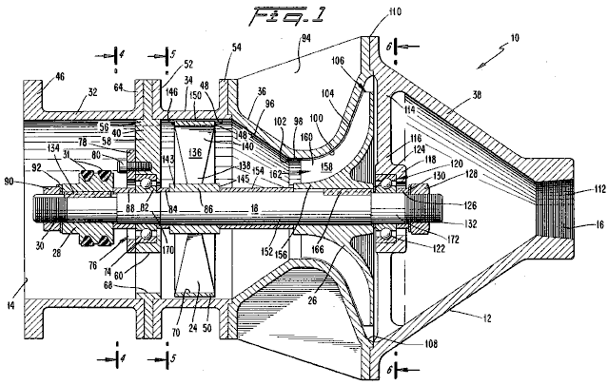

Fig.1 è una vista in sezione trasversale laterale di un compressore costruito secondo la forma di realizzazione preferita della presente invenzione;

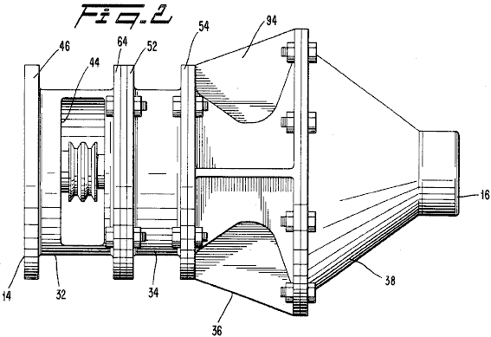

Fig.2 è una vista laterale del sovralimentatore di Fig.1;

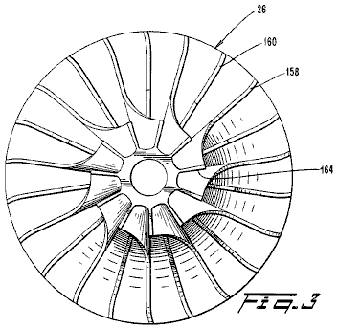

Fig.3 è una vista frontale della girante del compressore di Fig.1;

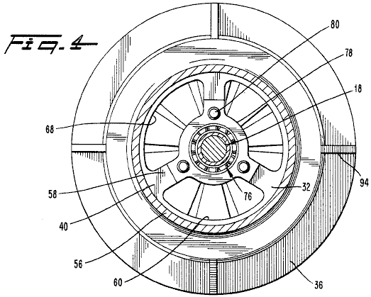

Fig.4 è una vista in sezione trasversale presa lungo la linea 4--4 di Fig.1;

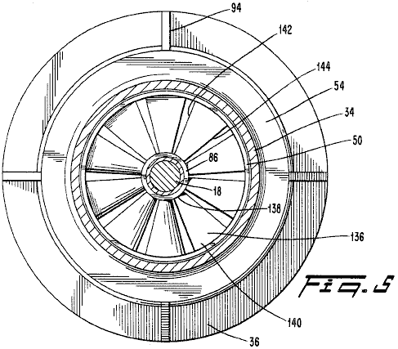

Fig.5 è una vista in sezione trasversale presa lungo la linea 5--5 in Fig.1;

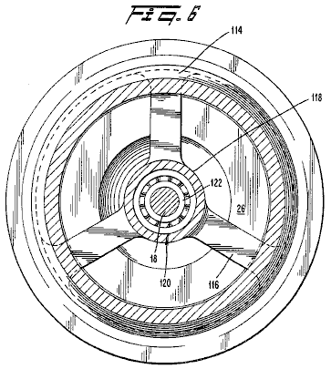

Fig.6 è una vista in sezione trasversale presa lungo la linea 6--6 in Fig.1;

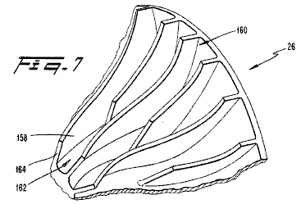

Fig.7 è una vista prospettica di un segmento della girante del compressore di Fig.1; e

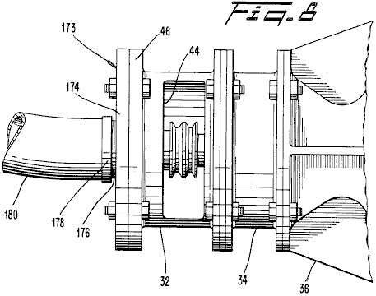

Fig.8 è una vista laterale parziale del compressore di Fig.1 con un adattatore.

Descrizione Dettagliata Della Realizzazione Preferita:

Facendo riferimento alla Fig.1 e Fig.2, un compressore 10 è previsto per alimentare aria ad un motore sovralimentato automobile o simile, in modo che il motore riceve un peso maggiore per unità di volume di aria o di una miscela aria / carburante di quanto sarebbe altrimenti dotazione. In accordo con una realizzazione preferita della presente invenzione, il compressore 10 comprende un alloggiamento 12 avente un ingresso diretto assialmente 14 per ricevere aria ambiente e un diretto assialmente uscita 16 per erogare aria sovralimentato all'aspirazione del motore della macchina. Montato girevole all'interno dell'alloggiamento 12 è un albero 18 sul quale sono fissati un compressore assiale 24 e un compressore radiale 26, che è posizionato a valle del compressore assiale. Una puleggia 28 è fissata ad una estremità anteriore 30 dell'albero per ricevere cinghie di trasmissione 31, che le cinghie di trasmissione collegano l'albero 18 ad una puleggia sull'albero a gomiti del motore (non mostrato). Le cinghie di trasmissione 31 fornire coppia all'albero 18 come richiesto per guidare i compressori 24 e 26 del compressore 10.
L'alloggiamento 12 è costruito da quattro sezioni che sono preferibilmente imbullonate insieme flangiati in un end-to-end relazione. Queste sezioni comprendono una sezione frontale di alloggiamento 32, un compressore assiale sezione del condotto 34, una sezione di alloggiamento posteriore 36 ed una sezione di cono di scarico 38. L'albero 18 si estende lungo l'asse longitudinale del corpo 12.

La sezione di carcassa anteriore 32 è un cilindro cavo che si estende in avanti da un supporto di cuscinetto anteriore 40. La sezione di alloggiamento anteriore 32 racchiude l'estremità anteriore 30 dell'albero 18 e la puleggia 28 ruota compagna. Alla sua estremità anteriore, la sezione di alloggiamento anteriore 32 definisce l'ingresso 14 per ricevere l'aria da una sorgente esterna (non mostrata).
Con particolare riferimento alla Fig.2, la sezione di alloggiamento anteriore 32 comprende una apertura laterale 44 su un lato in modo da accogliere il collegamento delle cinghie di trasmissione 31 alla puleggia 28. La sezione di carcassa anteriore 32 comprende inoltre una flangia anteriore 46 per alloggiare il collegamento di filtri aria, carburatori, prese d'aria o simili a monte del compressore 10 secondo la particolare disposizione del motore.
È inteso che nel layout motore consueto, il compressore 10 riceve aria o una miscela aria / carburante da una sorgente esterna attraverso il suo ingresso 14, comprime l'aria o miscela aria / carburante e quindi invia alla aspirazione del motore.

Facendo ancora riferimento alla Fig. 1, la carrucola 28 è interferenza montato sulla estremità anteriore 30 dell'albero 18 e un tasto 134 è utilizzato per bloccare la puleggia 28 ruota in posizione. La puleggia 28 è preferibilmente un duplice disegno che è adatto per il fissaggio di due cinghie di trasmissione, anche se una singola ruota di tipo a cinghia puleggia sarebbero adeguati. La puleggia 28 è preferibilmente dimensionato in modo che il rapporto del suo diametro rispetto al diametro della ruota motrice dell'albero a gomiti del motore fornisce un rapporto efficace gearing nell'intervallo di circa due e mezzo per quattro e mezzo. Così al minimo, quando il motore del veicolo è in esecuzione a circa 700 rpm, il compressore 10 è in esecuzione a circa 2400 rpm, e alla crociera, quando il motore è in funzione circa 2.500 rpm, il compressore 10 è preferibilmente girando nell'intervallo 6.000 a 8.000 giri al minuto. È da notare che, sebbene il diametro della puleggia 28 può essere sostanzialmente ridotta per ottenere un rapporto desiderato gearing, il doppio binario ruota 28 presenta un totale sufficiente somma di superficie per evitare lo slittamento delle cinghie 31.
La sezione successiva adiacente dell'alloggiamento 12 è il compressore assiale condotto 34 che è un cilindro corto coassialmente disposto attorno al compressore assiale 24. Preferibilmente, il compressore assiale condotto 34 è realizzato in alluminio pressofuso, con le superfici interne 48 lavorate per assicurare spazio uniforme tra il condotto 34 e la montatura 50 del compressore assiale 24. Come con altre sezioni del corpo 12, il compressore assiale condotto 34 è dotata di flange 52 e 54 per effettuare il collegamento delle sezioni di alloggiamento adiacenti. Il compressore assiale condotto 34 guide dell'aria erogata dalla sezione di alloggiamento anteriore 32 verso il compressore assiale 24.

Facendo ora riferimento alla Fig.1 e Fig.4, un cuscinetto di supporto anteriore 40 è collocato tra la sezione di carcassa anteriore 32 e il compressore assiale condotto 34. Il supporto cuscinetto anteriore 40 comprende un anello esterno 56 e tre bracci radiali 58. Tra questi bracci sono definiti passaggi 60 per consentire all'aria di passare attraverso il supporto del cuscinetto 40. L'anello esterno 54 è fissato con viti di collegamento 64 una flangia posteriore della sezione di carcassa anteriore 32 e la flangia 52 del compressore assiale condotto 34. Con questa disposizione, il supporto cuscinetto anteriore 40 è fissato rigidamente al corpo 12 in modo che i carichi e urti con l'albero 18 può essere trasferito attraverso il supporto di cuscinetto anteriore 40 della carcassa 12.
Nella forma di realizzazione preferita, l'esterno dell'anello 56 del cuscinetto di supporto 40 si estende nella regione del 14 di ingresso della sezione di carcassa anteriore 32 in modo tale che è bordo interno 68 coincide con il bordo interno 70 della Sindone 50 del assiale compressore 24. In questo modo, l'anello esterno 56 contribuisce alla guida del flusso d'aria verso il compressore assiale 24.
Una pista di rotolamento esterna 74 del gruppo anteriore cuscinetto a rulli 76 è fissato tra il supporto del cuscinetto anteriore 40 ed una piastra di ritegno del cuscinetto 78, che è fissato con le viti rimovibili 80. In questa realizzazione preferita, il gruppo cuscinetto anteriore 76 è del sigillato, tipo ad alta velocità. Un gruppo adeguato supporto disponibile in commercio è commercializzato con il riferimento: 405KDD modello Fafnir. Preferibilmente, una canaletta inferiore 82 del gruppo cuscinetto anteriore 76 è fissato all'albero 18 con un accoppiamento con interferenza. Un distanziatore 84 è previsto su un lato inferiore della canalina 82, che distanziale 84 appoggia anche un mozzo 86 del compressore assiale 24 per posizionare il compressore assiale 24 a distanza a valle predeterminate del supporto del cuscinetto 40. Analogamente, un distanziatore 88 è previsto sul lato della canalina inferiore 84, e si appoggia alla puleggia 28 in modo da distanziare la carrucola 28 dal supporto cuscinetto anteriore 40 per garantire che vi sia spazio sufficiente tra loro.
Si dovrebbe apprezzare che la piastra di fermo cuscinetto 78 permette un facile accesso al gruppo cuscinetto anteriore 76 per scopi di manutenzione o riparazione. Al servizio del cuscinetto anteriore assieme 76, un dado di bloccaggio 90 e 92-rondella sull'estremità anteriore vengono allentate 30 dell'albero 18 e rimosso insieme alla puleggia 28 ed il distanziatore 88. Poi i bulloni 42 e la piastra di fermo del cuscinetto 76 sono rimossi, lasciando tutta l'assemblea del cuscinetto 76 esposti per la manutenzione e / o la rimozione.
La sezione di alloggiamento posteriore 36 è collegato mediante bulloni all'estremità a valle del compressore assiale condotto 34. Preferibilmente, la sezione di alloggiamento posteriore 36 è costituito da un unico pezzo di alluminio e comprende nervature longitudinali esterne 94 per migliorare la rigidità strutturale della sezione di alloggiamento posteriore 34. Le pareti della sezione di alloggiamento posteriore 36 definiscono tre elementi del compressore 10: una transizione altamente conico condotto 96 che dirige favorevolmente l'uscita del compressore assiale ad un ingresso 98 del compressore radiale 26, l'ingresso 98 del compressore radiale 26, stessa, e un involucro 100 per il compressore radiale 26.
Il condotto di passaggio 96 è un cavo, avente una porzione troncoconica mezza apice dell'angolo (generatrice all'asse di simmetria) di circa 35 °. L'angolo è selezionato in modo tale che l'ingresso al compressore radiale 26 è il più vicino possibile all'uscita del compressore assiale, senza causare eccessiva contropressione. Nella realizzazione preferita, il condotto di passaggio 96 inizia una breve distanza a valle del compressore assiale 24 e termina all'inizio del 98 di ingresso del compressore radiale 26. La forma altamente conica del condotto di transizione 96 è creduto a rotolare in maggiore volume di aria che esce dalle porzioni più radialmente verso l'esterno del compressore assiale 24. Questo rolling in azione è creduto per promuovere un regime favorevole al flusso di entrata 98 ​​del compressore radiale 26 in modo che non vi è alcuna necessità di palette di guida di entrata per il compressore radiale 26. Si ritiene inoltre che la forma altamente conica del condotto di passaggio 96 incide condizioni di flusso a monte del compressore assiale 24 in modo tale che la performance è migliorata. È stato anche trovato che non vi è alcuna necessità di uno statore (o guida palette uscita) per il compressore assiale 24.
In sostanza, si ritiene che il condotto di passaggio 96 svolge le funzioni di uscita delle palette di compressori assiali e alette di guida di ingresso del compressore radiale, ma senza le perdite di pressione comunemente associati. Evitare queste perdite di pressione e il previsto miglioramento delle prestazioni del compressore assiale, consente il compressore 10 per impartire un rapporto superiore pressione globale di quanto sarebbe altrimenti essere realizzata senza il passaggio del condotto 96. Come risultato, si ottiene un'adeguata compressione a velocità operative moderate senza ricorrere ad una banca di più compressori assiali. Si deve comprendere tuttavia, che quando si collega il compressore 10 ad un diesel relativamente lento alternativo o un motore molto grande, può essere desiderabile includere due o più compressori assiali per incrementare il rapporto globale di pressione del compressore è. In tali casi, la presente invenzione comprenderebbe il posizionamento di una transizione a valle del condotto di almeno l'ultimo compressore assiale.
Al 98 di ingresso del compressore radiale 26, le pareti delle alloggiamento posteriore 36 sono cilindrici e coassialmente posizionati intorno all'albero 18. Occorre notare che nella forma di realizzazione preferita, la superficie di transizione 102 dal condotto di passaggio 96 verso l'ingresso 98 è arrotondato.
La porzione di involucro 100 della sezione di alloggiamento posteriore 36 segue da vicino il contorno definito da bordi di lama 104 del compressore radiale 26 in una stretta, sostanzialmente tenuta modo come è ben noto nella tecnica dei compressori radiali. La porzione di involucro 100 della sezione di alloggiamento posteriore 78 canali d'aria tra le lame rotanti del compressore radiale 26 in modo che le lame possono impartire lavoro per il passaggio dell'aria. La porzione di involucro 100 definisce anche uno scarico 106 per il compressore radiale 26.
Appena oltre l'uscita di scarico 106 del compressore radiale 26, le superfici interne della sezione di alloggiamento posteriore 36 cominciano a curva immediatamente verso l'interno per fornire un passaggio nella sezione successiva adiacente dell'alloggiamento 12, il cono di scarico 38. In questo modo, le superfici interne sul retro-maggior parte di sezione di alloggiamento posteriore 36 e quelle della porzione anteriore del cono di scarico 92 definiscono internamente un deviatore di flusso 108. Nella forma di realizzazione preferita, il deflettore 108 è stretto e concentricamente attorno posizionato all'uscita 106 del compressore radiale 26 in modo che l'aria che esce dal compressore radiale 26 non ha la possibilità di diffondere in modo significativo prima del suo arrivo al deviatore di flusso anulare 108. Il deviatore di flusso anulare 108 dirige l'uscita del compressore radiale 26 nel cono di scarico 38, fornendo una transizione liscia superficie dall'interno della sezione di alloggiamento posteriore 36 verso l'interno del cono di scarico 38.
Il cono di scarico 38 è altamente convergente, cava, sezione conica posta immediatamente a valle del compressore radiale 26 per ricevere l'uscita del compressore radiale 26 del deviatore di flusso anulare 108. Nella realizzazione preferita, il cono di scarico 38 è una singola sezione di alluminio che è unita all'estremità a valle della sezione di alloggiamento posteriore 36 in un giunto flangiato 110. Preferibilmente, il cono di scarico 92 converge secondo mezzo angolo di apertura di circa 35 ° e definisce la luce di scarico 16 al suo capolinea. Una sezione filettata 112 alla luce di scarico 16 consente il fissaggio della canalizzazione esterno appropriato (non mostrato) che porta alla aspirazione del motore.
Durante il funzionamento del compressore 10, lo spazio racchiuso dal cono di scarico 92 impedisce la formazione di una contropressione elevata che potrebbero essere generate e pregiudicare il funzionamento e l'efficienza del compressore radiale 26. Lo spazio chiuso del cono di scarico 92 è di volume sufficiente per assorbire impulsi e di mediare condizioni di moto vario modo per promuovere un'uscita liscia e continua dal compressore 10.

Facendo ora riferimento alla Fig. 1 e Fig. 6, il cono di scarico 38 include un supporto di cuscinetto posteriore 114 che comprende membri 116 che si estendono radialmente verso l'interno dalle pareti esterne del cono di scarico 38. In una posizione radiale verso l'interno vicino all'albero 18, i 116 convergono per formare un anello a forma di coppa che funge da alloggiamento 118 per il cuscinetto posteriore assemblaggio 120. L'alloggiamento 118 è aperta verso la faccia posteriore del compressore radiale 24 per facilitare lo smontaggio del compressore 10. Il gruppo cuscinetto posteriore 120 è dello stesso tipo e dimensioni, come il cuscinetto anteriore assembly 76. L'anello interno 122 del gruppo cuscinetto 120 è impostato in posizione sull'albero 18 da distanziatori 124 e 126 in congiunzione con un dado 128 e una rondella 130 sull'estremità posteriore 132 dell'albero 18. In questa forma di realizzazione preferita, gli elementi 116 sono formate per essere solidale con le pareti del cono di scarico 38.

Facendo riferimento alla Fig. 1 e Fig. 5, a seguito della rotazione, il compressore assiale 24 aspira aria attraverso l'ingresso 14 e impartisce una compressione iniziale quantità di aria in quanto costringe l'aria nel condotto di passaggio 96 della sezione di alloggiamento posteriore 36. Nella realizzazione preferita, il compressore assiale 24 comprende un mozzo 86, il sudario 50 ed una serie di dieci (10) equidistanti, pale radiali 136. Idealmente, ogni blade 136 aumenti di cavo da una radice da 138 a 140 e una punta di 142 comprende un bordo d'uscita e un bordo d'attacco 144, dove questi bordi sono entrambi leggermente curvo. Le pale aumentano gradualmente in tono da circa 12 ° alla base da 138 a circa 36 ° a punte 140. Tuttavia, i valori particolari di pece e altri aspetti geometrici delle pale 136 può essere variata secondo diverse velocità di funzionamento o ad altri parametri, come sarebbe evidente ad un esperto nella tecnica pertinente uno e familiarità con questa divulgazione.
Il compressore assiale 24 è costruito preferibilmente da un unico profilato di alluminio pressofuso con le facce 143 e 145 del mozzo 86 in lavorazione fini del conseguimento accurate, posizionamento assiale del compressore assiale 24 sul relativo albero 18 all'alloggiamento 12. Le facce 146 e 148 del sudario 72 sono anche lavorati piatto. Inoltre, la periferia esterna 150 del sudario è lavorata per garantire spazio uniforme tra il sudario e le superfici interne adiacenti 48 del compressore assiale condotto 34. Preferibilmente, il compressore assiale 24 è fissato all'albero 18 mediante una interferenza-spazio di un porzione a gradino 152 dell'albero 18. I distanziatori 84 e 154 posizione assialmente il compressore assiale 24 rispetto al supporto cuscinetto anteriore 40 e il compressore radiale 26, rispettivamente.
Bilanciamento dinamico macchine di prova di tipo convenzionale può essere usato per testare l'equilibrio del compressore assiale 24 prima della sua installazione. Se viene rilevato uno squilibrio, materiale può essere rimosso alla periferia esterna 150 del sudario 50 in modo da raggiungere il giusto equilibrio.

Facendo ora riferimento alla Fig.1, Fig.3, e Fig.7, il compressore radiale 26 è costituito da un unico pezzo di alluminio e comprende un mozzo 156 e pale 158. Interposta tra ogni coppia di lame 158 è una seconda serie di palette 160 che terminano breve dell'assunzione radiale 162 del compressore 26 in modo che l'assunzione di 162 non è affollata da entrambi i gruppi di alette. Di conseguenza, le caratteristiche radiali compressore 26 sia un gran numero totale di lame e di un apporto di diametro relativamente piccolo, queste caratteristiche ad aumentare le prestazioni del compressore 26. Nella regione di aspirazione 162, le pale 158 bordi presenti principali 164 e subiscono una torsione nella direzione di rotazione in modo da impedire un angolo favorevole di attacco in aspirazione 162.
Preferibilmente, il compressore radiale 26 è posizionata sulla sezione a gradini 128 dell'albero 18 con interferenza-fit e bloccata contro lo scivolamento rotazionale da un tasto 166. Il distanziatore 124 assicura gioco tra la faccia posteriore del compressore radiale 26 e il cuscinetto posteriore assemblaggio 120.
L'albero 18 è costruito da un acciaio temprato ed è filettato alle due estremità 30 e 132 per ricevere i dadi 90 e 128, rispettivamente. Oltre alle centrali porzione a gradino 152, che riceve i compressori 24 e 26, l'albero 18 anche caratteristiche intensificato porzioni 170 e 172 per ricevere il fronte e di supporti posteriori 76 e 120, rispettivamente. La disposizione a scalare dell'albero 18 facilita il montaggio e lo smontaggio dal fatto che i 152 porzione a gradino del diametro massimo è situato sull'albero 18 e tutte le porzioni a gradini sono superiori al diametro della filettatura di estremità 30 e 132.
Notare che supporta il cuscinetto 40 e 114 sono in posizione fissa rispetto all'alloggiamento 12 e che il compressore 24 e 26 sono tenuti in posizione tra il cuscinetto 22 e supporti 40 da distanziatori 84, 124 e 154, che hanno lunghezze predeterminate. Di conseguenza, il posizionamento dei compressori 24 e 26 rispetto all'asse longitudinale del corpo 12 è fissato dai distanziatori e non per la posizione assiale del relativo albero 18 all'alloggiamento 12. Si noti anche che le porzioni a gradini 152, 170 e 172 dell'albero 18 sono dotati ciascuno di lunghezze supplementari in modo che i rispettivi componenti (i gruppi cuscinetti e compressori) possono ciascuno essere situata in un intervallo relativamente ampio di posizioni nelle rispettive porzioni a gradini . Così, l'albero 18 non devono essere posizionati con precisione lungo l'asse longitudinale del corpo 12 per ottenere il corretto assemblaggio del compressore 10. Per esempio, se i dadi 90 e 128 erano stati serrati diverso che appaiono in Fig.1, allora albero 18 potrebbe essere stato spostato leggermente in direzione assiale da dove è mostrato in Fig.1. Tuttavia, il posizionamento relativo dei vari componenti sull'albero 18, cioè, la puleggia 28 ruota, i compressori 24 e 26 ed i gruppi cuscinetti 76 e 120, sarebbe rimasta la stessa rispetto a se stessi e l'alloggiamento 12. Questa caratteristica facilita il processo di fabbricazione e, di conseguenza, riduce i costi. Si riduce anche la quantità di lavoro necessaria per il rimontaggio dopo la riparazione.
Nel funzionamento, il compressore 10 è opportunamente collegato a propria uscita 16 ad una presa di un motore di automobile, con le cinghie di trasmissione 31 dal gomiti del motore viene collegato alla ruota puleggia 28 del compressore 10. Poi, mentre il motore è in funzione, la coppia viene trasferita dalle cinghie di trasmissione 31 alla puleggia 28 per azionare i compressori 24 e 26. Alla rotazione, il compressore assiale 24 aspira aria attraverso l'ingresso 14, impartisce una quantità iniziale di compressione per l'aria e lo scarica nel condotto di passaggio 96 con un vortice. In ragione della sua composizione, il compressore assiale 24 è creduto per spostare un maggior volume di aria nella regione delle punte delle lame 140 rispetto a è più posizioni radialmente verso l'interno. Pertanto, vi è una massa maggiore di aria situato nella regione anulare esterna dietro il compressore assiale 24 rispetto alla regione anulare interna. Come lo scarico dal compressore assiale 24 viene fatto uscire dal compressore assiale condotto 34, altamente convergente, di transizione è creduto condotto 96 per provocare l'anello esterno di aria che viene scaricato dal compressore assiale 24 a rotolare-in. Questa azione è creduto di avere due risultati favorevoli. Primo, il roll-in azione provoca un regime di flusso da stabilire all'ingresso 98 del compressore radiale 26 in modo tale che la necessità di una pala di guida è totalmente evitato. In secondo luogo, e di pari importanza, la laminazione in azione, in collaborazione con il grande volume di spazio racchiuso dal condotto di transizione 96, si crede di influenzare le prestazioni del compressore assiale 24 favorevole, in modo che un rapporto di pressione più elevato è ottenuto da esso.
Poiché il rapporto di pressione complessiva del compressore 10 è il prodotto dei rapporti di pressione dei due compressori, si può notare che l'aumento delle prestazioni dei compressori assiali 24 si traduce in un corrispondente miglioramento delle prestazioni complessive del compressore. Va inoltre osservato che la delezione di palette di guida di entrata per il compressore radiale 26 e delle alette di uscita per il compressore assiale 24 semplifica notevolmente la progettazione della sezione di alloggiamento posteriore 36 e fornisce quindi un risparmio nei costi di fabbricazione. Inoltre, evita le perdite di pressione associate a palette tipo, che sono spesso abbastanza significativo.
Uscendo transizione condotto 96, il pre-roteato flusso d'aria entra l'ingresso 98 del compressore radiale 26 e poi nel compressore 26 stesso. Passando attraverso il compressore radiale 26, l'aria è acceso e ruotata in modo tale che il flusso d'aria viene scaricata centrifuga con una notevole componente di velocità radiale, al che il flusso risultante viene bruscamente trasformato dal deflettore di flusso anulare 108 e fatto entrare nel cono di scarico 38. Come spiegato in precedenza, il grande volume di spazio racchiuso dal cono di scarico 38 induce condizioni di flusso radiale dietro il compressore 26 in modo tale che contropressioni elevate sono evitati, pressioni che altrimenti potrebbero compromettere le prestazioni del compressore radiale 26. Impulsi in uscita del compressore radiale 26 sono moderate. L'aria viene poi consegnato in uno stato compresso alla luce di scarico 16 del cono di scarico 38. L'aria fluisce poi sovralimentato il sistema appropriato di aspirazione del motore fino a raggiungere il cilindro o cilindri del motore.

Per quanto riguarda l'applicazione del sovralimentatore 10 di aria serbatoio motori alimentati, come descritto in US Pat. No. 4.292.804, le 10 funzioni supercharger nello stesso modo come sopra descritto, ma è collegato al motore diverso. Nel motore serbatoio dell'aria alimentato, almeno uno dei collettori di scarico dei motori fornisce aria parzialmente espansa ad una linea 14 collegata alla aspirazione del compressore 10. Facendo riferimento alla Fig. 8, nella maggior parte di tali applicazioni, questa linea sarà di un diametro inferiore rispetto al corpo 12 a 14 di ingresso del compressore, in modo tale che un adattatore 173 è necessaria. L'adattatore 173 comprende una piastra anulare 174 avente una apertura filettata 176 dimensionato per ricevere un accoppiamento, un'estremità filettata 178 della linea 180. La piastra 174 è fissata alla flangia 36 della sezione di alloggiamento anteriore 32 mediante una pluralità di bulloni. Perché l'aria proveniente dalla linea 180 è normalmente inferiore alla piena capacità del compressore, l'aria viene introdotta attraverso l'apertura laterale 44 lungo il lato della sezione di carcassa anteriore 32. In questa applicazione, l'apertura 44 serve così come l'immissione dell'aria e un mezzo per l'alloggiamento delle cinghie di trasmissione 31 e deve quindi essere dimensionato sui criteri aggiuntivi che non sia così grande da sconvolgere il flusso dell'aria in entrata in la linea 180. Sul passaggio dell'aria attraverso il compressore, l'aria viene diretto attraverso la luce di scarico 16 ed in una linea appropriata collegato ad esso, quale linea può portare direttamente al motore o ai serbatoi di stoccaggio del motore. Se rivolto ai serbatoi, questa aria ricompresso è utilizzato per integrare la necessaria ricarica dei serbatoi di stoccaggio.
È da apprezzare che il risparmio del costo di fabbricazione del compressore 10 sono raggiunti da ragione che l'alloggiamento 12, il cuscinetto 40 supporta e 114, il compressore assiale 24 e il compressore radiale 26 sono tutti costruiti da parti in alluminio pressofuso e richiedono solo una quantità minima di lavorazione. Inoltre, il cuscinetto a rulli assiemi 76 e 120 sono componenti disponibili commercialmente, e il compressore 10 è montato facilmente. Questi aspetti ridurre ulteriormente i costi di fabbricazione e di rendere il compressore divulgato poco costoso da mantenere e revisionare. Ancora più importante, il compressore 10, nonostante il suo design semplice, fornisce sovralimentazione a velocità operative relativamente basse. Con la sua velocità di funzionamento inferiori, la durata del compressore 10 è estesa e il rischio di soffrendo guasto meccanico è ridotto. La necessità per i disegni di cuscinetti speciali e lubrificazione è anche evitato. Di conseguenza, il compressore 10 è particolarmente adatto per la produzione di massa e per l'uso in automobili, autocarri, elicotteri o simili.

Il Tubo di Vortice.
Il sito web http://www.airtxinternational.com/stainless-steel-vortex-tubes.html mostra "i tubi vortex", che sono dispositivi completamente passivi senza parti in movimento:

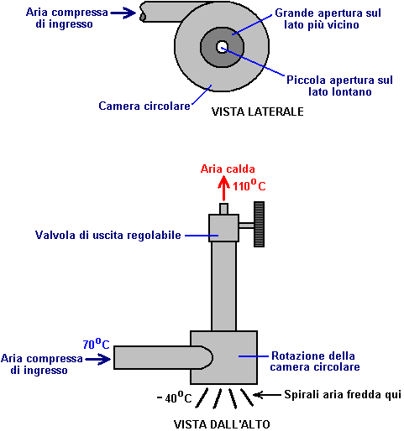

Questo dispositivo fa le cose che non ti aspetteresti. L'aria compressa ad una temperatura di, per esempio, 70 gradi centigradi viene alimentato nella camera circolare in cui la forma della camera provoca a spirale rapidamente appena esce il tubo:

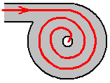

Vi è un guadagno di energia in un vortice, come si può vedere in un uragano o tornado, ma la cosa veramente interessante è il brusco cambiamento di temperatura causato dalla variazione di pressione come l'aria si espande. Il rapporto di guadagno di calore per la perdita di calore è controllata dal rapporto tra le dimensioni delle aperture, motivo per cui vi è un ugello regolabile sulla piccola apertura.
L'aria in uscita attraverso l'apertura grande è il volume molto superiore dell'aria in uscita attraverso la piccola apertura e si espande rapidamente, producendo una forte riduzione della temperatura. La densità di tale aria fredda è ora molto superiore dell'aria che entra nella camera di turbolenza. Quindi si è registrato un calo della temperatura e un aumento della densità. Queste caratteristiche dell'espansione sono fatto uso nella progettazione Leroy engine Rogers, dove viene compresso alcuni scarico dell'aria espansa del motore e passato al serbatoio principale stoccaggio aria. Mentre il compressore fa aumentare la temperatura dell'aria che pompa l'aria indietro nel serbatoio, non raggiunge la sua temperatura iniziale all'istante.
Il risultato è la temperatura dell'aria all'interno del serbatoio cadere il motore opera. Tuttavia, la temperatura del serbatoio abbassata provoca un afflusso di calore dal suo ambiente immediato, innalzando la temperatura complessiva serbatoio. Questo riscaldamento dell'aria fredda fa sì che la pressione del serbatoio di aumentare ulteriormente, dando un guadagno di energia, per gentile concessione del contesto locale. È importante comprendere che richiede meno energia per comprimere l'aria che l'energia cinetica che può essere generato da lasciare che l'aria compressa espandersi nuovamente. Si tratta di una situazione concreta, per gentile concessione del contesto locale e non è una violazione della legge di conservazione dell'energia. È anche una caratteristica che non è ancora stato sfruttato per qualsiasi grado grande e che è in attesa di essere utilizzate da qualsiasi inventore avventurosa o sperimentatore.

Il Motore di Eber Van Valkinburg.
Eber presenta un motore personalizzato basato su questi principi. Il motore utilizza sia aria compressa e olio compresso per manipolare pressioni all'interno del sistema e fornire un motore che è autoalimentato. Nell'appendice è una versione leggermente riformulato del Van Eber Valkinburg brevetto, che osserva che "energia immagazzinata in un fluido compresso elastica viene utilizzata in modo controllato per pressurizzare un fluido inelastico e mantenere tale pressurizzazione. Il fluido pressurizzato viene strozzata anelastica alla girante di un motore primo. Solo una porzione della energia di uscita dal motore primo è utilizzato per far circolare il fluido anelastico in modo da mantenere un equilibrio volumetrica quasi costante nel sistema ".

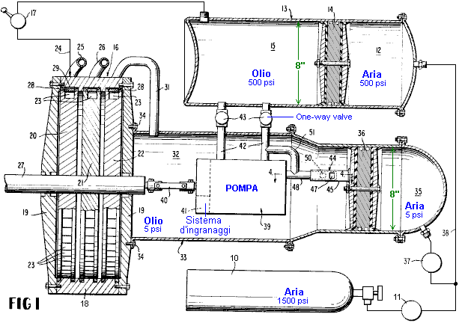

Il Motore di Richard Clem.
Il motore Clem si basa su un principio completamente diverso, e uno che non si parla molto spesso. Gli uragani o "scioglilingua", come vengono talvolta chiamati, sono le grandi masse d'aria rotanti di incredibile potere che si sviluppano in ambienti particolarmente caldi che sono più di otto gradi Nord o Sud dell'equatore. La distanza dall'equatore è essenziale in quanto la rotazione della Terra è necessario per dar loro il giro iniziale. In genere si manifestano per l'acqua, che è a una temperatura di 28 gradi centigradi o superiore, come l'aria che consente di assorbire energia termica sufficiente per iniziare. Questo è il motivo per cui vi è una distinta "stagione degli uragani" in questi settori, dal momento che in alcuni periodi dell'anno la temperatura dell'oceano non è solo sufficiente a scatenare un uragano.
Ciò che non è generalmente capito è che un uragano si sviluppa l'energia in eccesso a causa del suo movimento vorticoso circolare. La generazione di questa potenza in più è stato osservato e documentato da Viktor Schauberger d'Austria, che ha anche usato le sue osservazioni di grande effetto. Credo che quello che dice Schauberger rende alcune persone a disagio come sembrano pensare che qualcosa di "poco ortodosso" deve essere strano e troppo peculiare di essere menzionati. Questo è un po 'strano come tutto ciò che è in questione qui è una semplice constatazione di come il nostro ambiente funziona realmente. Un uragano è più larga in alto rispetto al fondo e questo concentra il potere alla base della massa d'aria vorticoso. Questa rotazione conica viene chiamato "vortice" che è solo un nome semplice per descrivere la forma, ma ogni menzione del "potere vortice" (il potere alla base di questa rotazione) sembra rendere molte persone a disagio, che è molto particolare.
A prescindere da questo, la domanda è: "possiamo usare questo guadagno di energia dall'ambiente per i nostri scopi?". La risposta potrebbe essere "sì". Forse questo principio è utilizzato da Richard Clem. Nel 1992, Richard Clem del Texas, ha dimostrato una autoalimentato motore di un tipo insolito. Questo motore, che era stato in via di sviluppo per venti anni o più, pesa circa 200 libbre (90 chili) e ha generato un misurato 350 cavalli in modo continuativo per l'intero periodo di nove giorni di test di auto-alimentato. Anche se questo motore che va da 1.800 a 2.300 giri al minuto è particolarmente adatto per l'alimentazione di un generatore elettrico, Richard ha fatto installare uno in una macchina, e ha stimato che sarebbe in per 150.000 chilometri senza alcun bisogno di attenzione e senza alcun tipo di combustibile. Richard ha detto che il suo prototipo ha raggiunto una velocità di 105 mph. Solo dopo aver ricevuto i finanziamenti per produrre il suo motore, Richard morì improvvisamente e inaspettatamente a circa 48 anni di età, il certificato di morte con "attacco di cuore" scritto su di esso come la causa della morte. Notevolmente tempo conveniente per le compagnie petrolifere che avrebbero perso grandi quantità di denaro attraverso la vendita di carburante ridotti se il motore di Richard era andato in produzione.
Il motore è insolito che è un disegno di stile rotativo turbina che gira ad una temperatura di 300oF (140oC) e per quella temperatura elevata, utilizza olio di cottura come fluido operativo, piuttosto che acqua come l'olio ha un punto di ebollizione molto più alto . Per una rapida occhiata, questo sembra un dispositivo impossibile come sembra essere un motore puramente meccanico, che sicuramente hanno un rendimento effettivo che è inferiore al 100%.
A grandi linee, l'olio viene pompato attraverso un tubo e nella estremità stretta del cono del rotore. Il motore viene avviato in rotazione da un motore esterno avviamento fino a raggiungere la velocità alla quale si genera una potenza sufficiente per sostenere essere proprio funzionamento. La filatura rapide del cono, provoca l'olio a correre lungo scanalature a spirale tagliati nella faccia interna del cono e l'uscita attraverso ugelli inclinati poste alla estremità larga del cono:

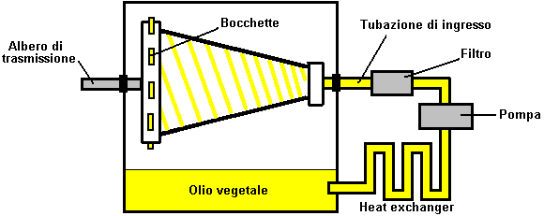

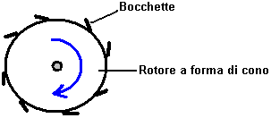

La pressione operativa prodotta dalla pompa è 300 a 500 psi. Richard non ha cercato di brevettare il suo motore da brevetto USA 3.697.190 "Pompa trascinamento conico troncato" concesso nel 1972 come un liquido pompa-asfalto è così vicino in dettaglio che Richard sentiva che c'era una differenza sufficiente per lui per ottenere un brevetto:

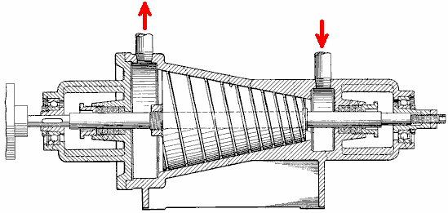

Sembra che vi sono notevoli possibilità di chi vuole costruire o fabbricare questo motore ed è in grado di agire come riscaldatore e dispositivo per la produzione di energia meccanica. Questo suggerisce che la depurazione delle acque potrebbe essere un ulteriore opzione "extra" per questo motore.
Prof. Alfred Evert di Germania ha prodotto un'analisi del funzionamento del motore Clem e turbine in questa categoria generale. Il suo sito web http://evert.de/indefte.htm ha un bel po 'di informazioni sul tema.

La Conversione di Motore Gas Inerte di Josef Papp.
L'ungherese, Josef Papp, inventò un sistema insolito motore che sembra veramente di essere quasi "combustibile-less". Suo progetto modifica un motore esistente veicolo di operare su una quantità fissa di gas. Vale a dire, il motore non ha alcuna aspirazione e di scarico e, di conseguenza, nessun ingresso o valvole di scarico. Cilindri del motore contengono una miscela di gas che hanno un numero atomico di sotto di 19, in particolare, 36% di elio, neon 26%, 17% argon, 13% kripton e xenon 8% in volume. Il sistema di controllo fa sì che il gas contenuto di espandere a guidare i pistoni le bombole e poi contratto a succhiare i pistoni il backup dei cilindri. Questo converte efficacemente il motore in un solo colpo versione in cui ci sono due colpi di potenza per giro da ogni cilindro.
Una piccola quantità di materiale radioattivo viene utilizzato nel motore, e ho visto suggerito che il motore deve essere schermato per proteggere l'utente dalle radiazioni. Non sono sicuro che questo è corretto, ma se lo è, allora si suggerisce che una questione di conversione di energia è infatti in corso. Sembra molto improbabile che la quantità minore di materiale radioattivo nello stesso motore potrebbe causare alcuna radiazione significativa. Il brevetto descrive il materiale come "a basso livello", che mi fa pensare, il materiale non è più pericoloso che la vernice luminosa che ha usato per essere utilizzato su mani di orologi.
Motori adeguati devono avere un numero pari di cilindri in quanto operano in coppia. Primo prototipo di Josef era un quattro cilindri, 90 cavalli del motore Volvo. Si tolse i componenti di aspirazione e scarico e sostituito la testata del motore con il suo proprio disegno. Durante un test di 35 minuti in una stanza chiusa, il motore ha generato una costante di uscita 300 cavalli a 4.000 giri. La potenza elettrica necessaria per far funzionare il motore è stato prodotto dall'alternatore del motore standard, che era anche in grado di caricare la batteria del veicolo allo stesso tempo. È interessante notare che un motore di questo tipo, a prescindere da avere emissioni inquinanti a zero (diversi calore), è perfettamente in grado di funzionare sott'acqua.
Josef, un disegnatore ed ex-pilota, emigrato dall'Ungheria in Canada nel 1957 dove ha vissuto fino alla sua morte nel mese di aprile 1989. Ci sono prove evidenti che Josef costruito un motore di oltre 100 CV (75 kW) che è stato "alimentato" da una miscela di inerti (o "nobile") gas. Senza sistema di scarico o di raffreddamento, ha avuto enorme coppia anche a basso numero di giri (776 piedi-libbre a soli 726 giri al minuto in un test certificato). Decine di ingegneri, scienziati, investitori e un giudice federale, con un background di ingegneria ha visto il funzionamento del motore in ambienti chiusi per ore. Ciò non sarebbe stato possibile se il motore ha utilizzato combustibili fossili. Non c'era assolutamente nessun gas di scarico e non prevede visibile per ogni scarico. Il motore ha funzionato fresco a circa 60 ° C (140 ° F) sulla sua superficie, come testimoniato da diversi osservatori affidabili. Tutte queste persone si convinse delle prestazioni del motore. Tutti non è riuscito a scoprire una bufala. La ricerca in corso negli Stati Uniti (totalmente indipendente Papp) ha dimostrato definitivamente che i gas inerti, elettricamente attivati ​​in vari modi, può davvero esplodere con violenza fantastico e il rilascio di energia, parti metalliche di fusione e pistoni che spingono con impulsi di pressione di grandi dimensioni. Alcune delle persone che svolgono questo lavoro, o che lo hanno valutato, sono vissuti fisici del plasma. Laboratorio contemporanea ha stabilito che i gas inerti può essere fatta esplodere
In una manifestazione il 27 ottobre 1968 nel deserto californiano, Cecil Baumgartner, che rappresenta il top management della società aerospaziale TRW e altri si è verificata l'esplosione di uno dei cilindri del motore. In piena vista del pubblico, pochi centimetri cubi di miscela di gas inerte è stato iniettato nel cilindro usando un ago ipodermico. Quando il gas è stato attivato elettricamente, le pareti in acciaio spesse del cilindro si squarciò in modo drammatico. William White, Edmund Karig, e James Green, osservatori del underseas Naval Warfare Laboratorio in precedenza aveva sigillato la camera in modo che Papp o altri non potrebbe inserire esplosivi come parte di una bufala. Nel 1983, un test di certificazione indipendente è stata effettuata su uno dei motori Papp. Joseph Papp è stato emesso tre brevetti negli Stati Uniti per il suo processo e motori:
US 3.680.431 il 1 ° agosto 1972 "Metodo e mezzi di generazione di forze esplosive", in cui egli afferma la natura generale della miscela di gas inerte necessario per la produzione di rilascio esplosivo di energia. Si suggerisce anche di diverse fonti di attivazione che possono essere coinvolte. Sembra che Papp non sta offrendo una completa informativa qui, ma non c'è dubbio che gli altri che hanno esaminato questo brevetto e seguito il suo contorno sono già stati in grado di ottenere detonazioni esplosive in gas inerti.
US 3670494 del 20 giugno 1972 "Metodo e mezzi di conversione per l'energia atomica in utilizzabile energia cinetica" e
US 4428193 il 31 gennaio 1984 "Fuel gas inerte, Preparazione Apparato carburante e sistema di estrazione di lavoro utile da combustibile". Questo brevetto mostrato qui, è molto dettagliato e fornisce informazioni sulla costruzione e gestione di motori di questo tipo. Si dà anche notevole dettaglio il dispositivo per produrre la miscela ottimale dei gas necessari.
Al momento della scrittura, un web-based video di uno dei motori prototipi delle Papp in esecuzione su un banco di prova, è disponibile sul sito http://video.google.com/videoplay?docid=-2850891179207690407 anche se va detto che una buona parte del filmato è di pessima qualità, sia stata assunta molti anni fa. Il video è particolarmente interessante in quanto alcune delle manifestazioni comprendono casi in cui viene utilizzato un cilindro trasparente per mostrare l'esplosione di energia. Fotogramma per fotogramma operazione sul video mostra energia in fase di sviluppo all'esterno del cilindro e nel cilindro, che sembra suggerire che il punto zero campo energetico è coinvolto. Recentemente sono stato contattato da un uomo che ha partecipato ad alcune delle manifestazioni di motori gestiti da Papp e si fa garante per il fatto che il motore eseguito esattamente come descritto. Altri video del motore si trova in Papp
http://www.pappengine.com/videos.htm.

Papp brevetto US 4.428.193 viene mostrato per intero in appendice.

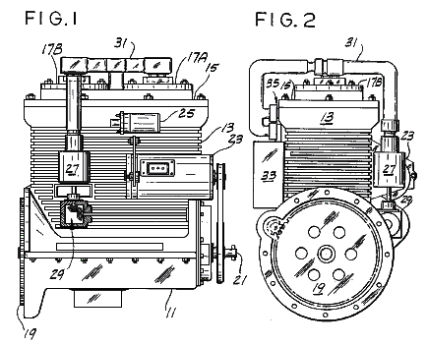
Josef non è mai riuscito ad ottenere la sua progettazione del motore in produzione commerciale prima della sua morte, in primo luogo per l'opposizione degli interessi acquisiti. Tuttavia, i suoi principi di progettazione sono stati raccolti e da John Rohner e Haik Biglari.

Il "processo di transizione Plasmic" è oggetto di diversi brevetti in attesa di PlasmERG Inc. di Iowa. John Rohner fondato questa azienda nel 2008 per essere il mezzo per diffondere, sviluppare e concedere in licenza questa tecnologia ai produttori di altri autoveicoli per uso proprio. Questo processo originariamente chiamato "Papp Engine" è stata eseguita nel 1982 ed è stato poi perso fino a Giovanni, e il suo socio Haik Biglari lo riscoprì e scienza moderna applicata al sistema per spiegare il processo e depositato i loro brevetti, attualmente pendente. Il processo originale era basato su informazioni originariamente brevettato dal defunto Joseph Papp, i cui brevetti sono scaduti. John Rohner, un noto ingegnere di nuovi prodotti di design, è stato originariamente contattato nel 1979 da suo fratello Robert, con uno schema per il controller che Papp aveva progettato. Purtroppo, John era impegnato con altri progetti così l'ha consegnato al fratello Tom.

PlasmERG ha progettato due motori per il proprietario-materiale-produttori da usare. Uno è un contrapposti, a 2 cilindri, motore da 120 pollici cubici che produce un po 'di 300 cavalli. Il secondo è un motore a 6 cilindri 360 pollici cubici in grado di produrre circa 1.500 cavalli. Questi motori sono in corso di co-sviluppato con una consociata in Canada. John Rohner ha personalmente fornito l'investimento totale per questo sviluppo. Poiché la società si muove verso la produzione, sono alla ricerca di partner di investimento, compravendita di azioni per gli investimenti. Il loro primo impianto di produzione commerciale, avrà un costo di circa 10 milioni di dollari.

Una strategia alternativa è quella di creare licenze per auto esistente e produttori di motori di camion fino a che non possono finanziare la propria produzione. Il piano attuale è di fornire 500 a 1.000 siti di prova in nazioni sottosviluppate per il pompaggio dell'acqua e la produzione di energia come "umanitarie" siti di prova. Questo dovrebbe consentire il tempo necessario per ottenere la produzione compreso e brevetti completata.

Il tempo di esecuzione previsto di un motore da una singola carica di gas inerte è più di 3 mesi di funzionamento continuo e gas di ricarica dovrebbe costare meno di US $ 50. Giovanni sottolinea che il motore non è PlasmERG, (proprio come il motore originale Papp non era), un "Pulsed Plasma motore". Plasma non viene mantenuto e "impulsi", come alcuni hanno supposto. Quello che accade è che il plasma viene ricreato ad ogni colpo di potenza e poi torna ad un gas di stato stazionario su ogni corsa di ritorno, da cui il nome "Transizione Plasmic" deriva.

La potenza iniziale e alla creazione di plasma per l'espansione, è prodotto da un evento di fusione con un effetto collaterale di un evento limitato "caotica" fissione causando una "transizione plasmico" che è contenuto in un contenitore sigillato 2-ciclo motore in rotazione dell'albero motore.

Ci sono due linee parallele alla transizione Plasmic e la produzione di energia di questo motore. Il primo è un fulmine naturale, che utilizza un processo quasi identico simile transizione Plasmic, e il secondo è a vapore che fornisce la stessa coppia più caratteristiche di rotazione di velocità degli eventi. Non c'è nulla nel corso di normali operazioni a combustione interna del motore che è paragonabile a uno di questi processi. La parte più importante del funzionamento del motore PlasmERG è il sistema di controllo elettronico (ECS), comprendente i seguenti elementi:

• micro computer programmabili;
• generatore di frequenze radio di potenza;
• HV scintilla bobina conducente iniziazione;
• Vari elettromagnetici bobina interruttori di tensione che forniscono di base (a riposo) o variabili (velocità del motore) per tutte le tensioni di cilindro o di reazione bobine elettromagnetiche da camera;
• On-controller CC a 12 V CC;
• Velocità in tensione continua (acceleratore) a tensione variabile programmata CDC,
• L'Inter di controllo porta di comunicazione;
• Supporto strumento per pannello utente e la porta d'azione che riceve i comandi da parte dell'utente che comprende, non limitata a cose come Run, Start, posizione farfalla, Tenere la velocità, l'applicazione del freno, freno duro, gli ingressi del motore e varie informazioni contenute carburante.

Il sito web della PlasmaERG è a http://plasmerg.com/ ma ha bisogno di Internet Explorer per visualizzare correttamente in quanto ha gravi problemi di visualizzazione quando Firefox viene utilizzato.
Domanda di brevetto John Rohner di A1 US 2011/0113772 dal titolo "Plasmic Motor processo di transizione" può essere scaricato dal www.freepatentsonline.com o da www.free-energia-info.com. Mostra un motore a due cilindri come un esempio del funzionamento:

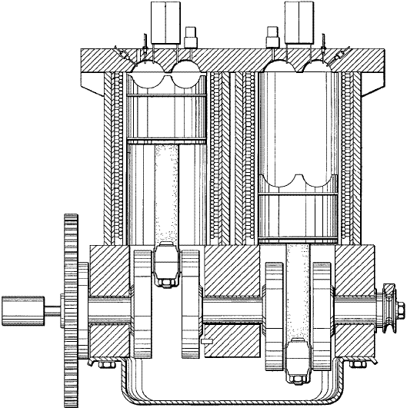

Il Motore di Gas Inerte di Robert Britt.
Robert Britt progettato un motore molto simile a quello di Josef Papp, ed è stato anche assegnato un brevetto statunitense per un motore funzionante a gas inerti. William Lyne osserva che questo disegno motore può essere replicato con un Chevy "Monza" 6 cilindri o una VolksWagen motore a 4 cilindri. Le teste vengono rimossi e le nuove teste espressi con il "metallo del POT" usato per "pseudo chrome" assetto automobilistico. Che lega contiene alluminio, stagno, zinco e possibilmente antimonio ed è particolarmente adatto come l'interno delle cavità può essere lucidato per l'alta riflettività specificata nei brevetti.
Una copia completa di Robert Britt di brevetto US 3.977.191 è in Appendice.

Il Motore del Plasma dell'aria di Heinrich Klostermann.
Sia Josef Papp e Robert Britt specificati gas inerte per il funzionamento, ma Heinrich Klostermann sottolinea che l'aria ordinaria è più che sufficiente. Il suo video è https://www.youtube.com/watch?v=lNSAXbZfnbE in questo momento. Il suo brevetto è:

US Patent 7.076.950 18 Luglio 2006 Inventore: Heinrich Klostermann

Esplosione Interna del Motore e Generatore
Mediante Gas Non-combustibili

Astratto:
Un motore esplosione interna e generatore avente una camera di scoppio, un organo mobile formando una parete della camera, una carica di gas non combustibile sigillato all'interno della camera, mezzi per ripetutamente la combustione dei gas in modo esplosivo per guidare l'elemento mobile da una posizione del volume minimo ad una posizione di volume massimo, mezzi per il ritorno dell'organo mobile dalla posizione di massimo volume nella posizione di volume minimo, e mezzi accoppiato all'organo mobile per fornire energia elettrica in risposta alla esplosione del gas. In una forma di realizzazione descritta, l'organo mobile è un pistone collegato ad un albero motore, e viene riportato nella posizione di volume minimo da un volano sull'albero motore. In un'altra forma di realizzazione, due pistoni sono collegati back-to-back in una camera ermeticamente sigillato per impedire la perdita del gas esplosivi. In una realizzazione, l'energia elettrica è prodotta da un generatore collegato all'albero motore, e nell'altro è prodotta da una bobina posizionata vicino ad un magnete che si muove con i pistoni.

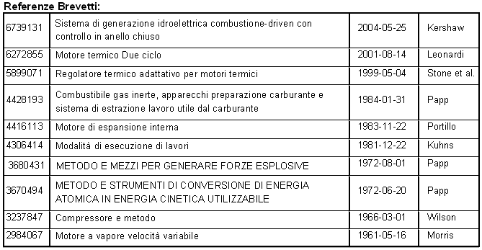

Altri Riferimenti:
Mallove et al., Infinite Energy, Sep./Oct. 2003 vol. 9, No. 51, New Energy Foundation, Inc., Concord, NH, USA.

Descrizione:

BACKGROUND DELL'INVENZIONE

1. Campo dell'Invenzione
Questa invenzione si riferisce in generale a motori e generatori e, più particolarmente, ad un motore esplosione interna e generatore mediante gas non combustibili.

2. Art Correlati
Un motore esplosione interna è generalmente simile in linea di principio ad un motore a combustione interna eccezione che utilizza gas non combustibili, per esempio aria, ossigeno, azoto o gas inerte invece dei gas combustibili che vengono utilizzati nei motori a combustione interna. Prima del funzionamento, il gas per azionare un motore a scoppio interna viene posto nella camera di scoppio del motore, e la camera è sigillata. Durante il funzionamento, il gas nella camera di scoppio viene ripetutamente compresso, ionizzato, esplosivo espanso e contratto per spostare un pistone o rotore o altro dispositivo mobile per convertire l'energia cinetica in energia meccanica o elettrica. Una volta che il gas è stato caricato nella camera di scoppio, il motore può funzionare per lunghi periodi di tempo senza combustibile supplementare. Non vi è alcuna necessità di aspirazione del combustibile ad ogni ciclo di funzionamento, come in un motore a combustione interna, e non c'è scarico. Esempi di motori a scoppio interne della tecnica anteriore si trovano nel brevetto statunitense n. N. 3.670.494 e 4.428.193.

SCOPI E SOMMARIO DELL'INVENZIONE
Si è, in generale, uno scopo dell'invenzione è quello di fornire un nuovo e perfezionato motore a scoppio interno e generatore. Un altro scopo del trovato è quello di realizzare un motore esplosione interna e generatore del carattere sopra che superi le limitazioni e gli svantaggi dei motori e generatori che finora sono stati forniti. Questi ed altri scopi sono raggiunti in accordo con l'invenzione fornendo un motore esplosione interna e generatore che ha una camera di scoppio, un organo mobile formando una parete della camera, una carica di gas non esplosivi sigillato all'interno della camera, mezzi per ripetutamente la combustione dei gas in modo esplosivo per guidare l'elemento mobile da una posizione di volume minimo ad una posizione di volume massimo, mezzi per il ritorno dell'organo mobile dalla posizione di massimo volume nella posizione di volume minimo, e mezzi accoppiati al mobile membro per fornire energia elettrica in risposta alla esplosione del gas. In una forma di realizzazione descritta, l'organo mobile è un pistone collegato ad un albero motore, e viene riportato nella posizione di volume minimo da un volano sull'albero motore. In un altro, due pistoni sono collegati back-to-back in una camera ermeticamente sigillato per impedire la perdita del gas esplosivi. In una realizzazione, l'energia elettrica è prodotta da un generatore collegato all'albero motore, e nell'altro è prodotta da una bobina posizionata vicino ad un magnete che si muove con i pistoni.

BREVE DESCRIZIONE DEI DISEGNI

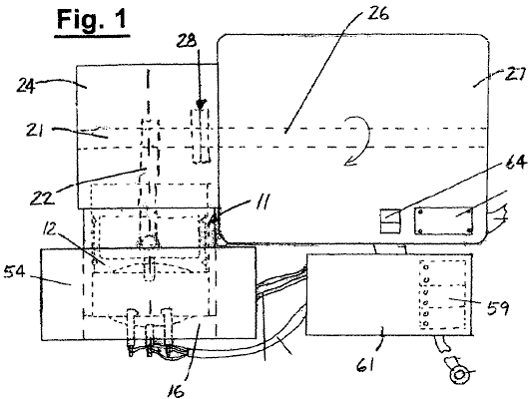
Fig.1 è una vista in pianta dall'alto di una realizzazione di un motore esplosione interna e generatore incorpora l'invenzione.

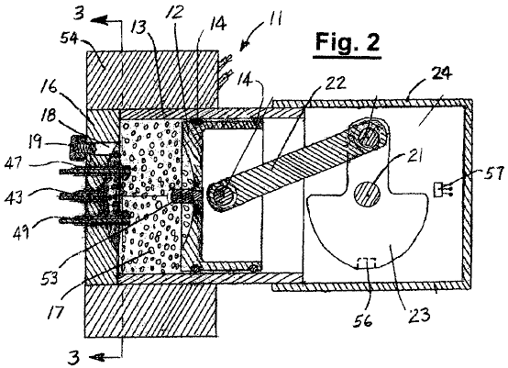

Fig.2 è una vista in sezione, presa lungo la linea 2-2 nella Fig.1.

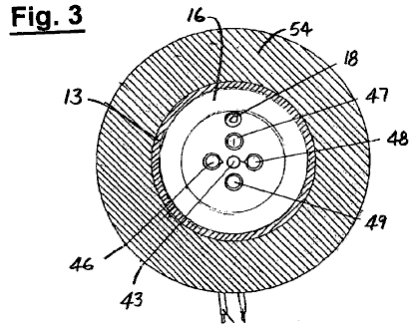

Fig.3 è una vista in sezione, presa lungo la linea 3-3 nella Fig.2.

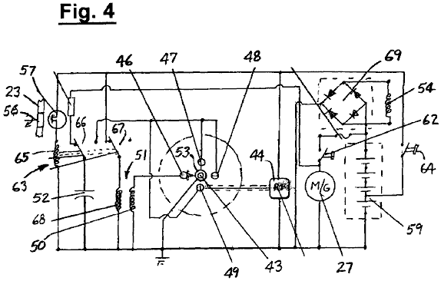
Fig.4 è uno schema circuitale della forma di realizzazione di Fig.1.

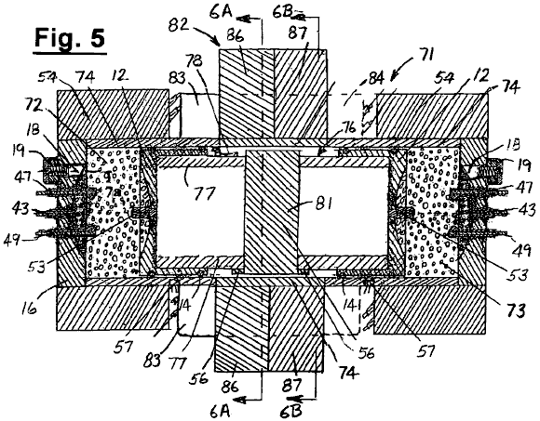

Fig.5 è una vista in sezione di mezzeria di un'altra realizzazione di un motore esplosione interna e generatore incorpora l'invenzione.

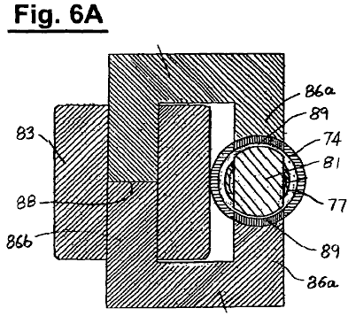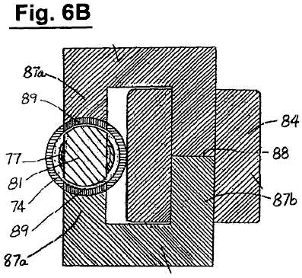

Fig.6A e Fig.6B sono viste in sezione, presa lungo le linee 6A-6A e 6B-6B in Fig.5.

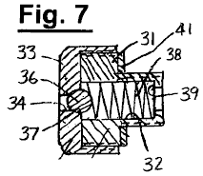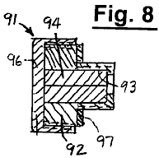
Fig.7 e Fig.8 sono viste mezzeria sezione ingrandita di gruppi valvolari e spina per la porta gas di carico nelle forme di realizzazione di Fig.1 e Fig.5.

DESCRIZIONE DETTAGLIATA

Come illustrato in Fig.1 alla Fig.3, il motore 11 comprende un pistone 12 in un cilindro 13, con anelli 14 fornendo una tenuta tra il pistone e la parete interna del cilindro. L'estremità superiore o esterna del cilindro è sigillata da una piastra terminale o testa 16, e una camera di scoppio 17 è formata tra la testata e il pistone. Una luce di ingresso 18 è formata nella testata per introdurre una carica di gas nella camera di scoppio, e l'ammissione di gas attraverso la porta è controllata da un gruppo valvola 19. Il pistone è collegato ad un albero motore 21 da una biella 22 , e l'albero motore comprende un contrappeso o volano 23. nel funzionamento, il pistone viene spinto in una direzione verso il basso dalla esplosione del gas nella camera e restituito alla posizione di sparo da energia immagazzinata nel volano. L'estremità inferiore del cilindro 13 è chiusa da un involucro carter 24. L'albero motore è collegato all'albero 26 di un generatore 27 situato all'esterno dell'alloggiamento carter mediante un accoppiamento 28. Come discusso più completamente appresso, il generatore può anche essere guidato come motore per l'uso in avviamento del motore.
Nella forma di realizzazione illustrata, gruppo valvola 19 è una valvola unidirezionale che permette passaggio dei gas nel ma non fuori della camera di scoppio attraverso la porta di ingresso 18. La valvola è mostrata in maggiore dettaglio nella Fig.7, e comprende un corpo o boccola 31 con un foro assiale o passaggio 32. l'estremità interna del corpo valvola è avvitato nella porta, ed un tappo 33 è avvitato sulla all'estremità esterna allargata del corpo. Il coperchio comprende un passaggio 34, con la comunicazione tra questo passaggio e passaggio 32 essendo controllato da una sfera 36 che è ricevuta in una sede 37 sul lato interno del tappo. L'azione è sollecitato verso una posizione di chiusura contro la sede da una molla 38 che è vincolato tra la palla ed uno spallamento 39 in corrispondenza dell'estremità interna del corpo valvola. Una guarnizione 41 fornisce una tenuta tra la porzione esterna del corpo e la testa.
Gli elettrodi sono montati nella testa per accendere il gas nella camera. Un elettrodo ad alta frequenza 43 è posizionato assialmente della camera e collegato ad un generatore a radiofrequenza 44 per ionizzare il gas per formare un plasma. Gli elettrodi 46-49 sono distanziate intorno all'elettrodo 43, con elettrodo 46 essendo collegato all'avvolgimento secondario 50 della bobina di accensione 51 ed elettrodi 47-49 essendo connesso ad un condensatore 52. Un perno di contatto 53 progetti dalla faccia del pistone in allineamento con elettrodo 43.
Pistone 12 e estremità della piastra o testa 16 sono realizzati in un materiale ferromagnetico come acciaio inossidabile Grado-416, ed il cilindro 13 è fatto di un materiale non ferroso quali acciaio inox Grado-303. Una bobina 54 è disposto intorno alla parte esterna del cilindro ed accoppiato magneticamente con il pistone in modo da formare un generatore riluttanza.

Sono previsti mezzi per rilevare quando il pistone si trova nel punto morto superiore (PMS), oppure al minimo volume. Ciò significa comprende un magnete 56, che è montato sulla porzione contrappeso del volano 23 dell'albero a gomiti 21 ed un effetto Hall interruttore 57 che è montato in posizione fissa nel basamento ed azionato dal magnete quando viene in vicinanza allo switch.
Alimentazione per il generatore operativo 27 come motore per avviare il motore è fornita da batterie 59 che, nell'esempio illustrato, sono montati all'interno dell'alloggiamento di un controller per il generatore 61. Le batterie sono collegate al motore da una partenza normalmente aperto passare 62.
Le batterie forniscono anche l'alimentazione per il generatore di radiofrequenza 44 e per gli elettrodi 46-49 che si accendono il gas nella camera, con l'eccitazione di detti elettrodi essendo comandato da un relè 63. L'applicazione di energia al generatore di frequenza radio è controllata da un interruttore avvio / arresto 64, e eccitazione della bobina del relè 65 è controllata dall'interruttore on / off e dalla effetto Hall interruttore 57 collegato fra l'/ off e la bobina relè.
Il relè ha una prima serie di contatti 66 che commutano condensatore 52 tra la sorgente di alimentazione e gli elettrodi 47-49, ed una seconda serie di contatti 67 che collegano l'avvolgimento primario 68 della bobina di accensione 51 alla sorgente di alimentazione. Le batterie vengono caricate con la corrente prodotta in bobina 54 dal generatore di reticenza. Tale bobina è collegata all'ingresso di un raddrizzatore di potenza 69, e l'uscita del raddrizzatore è collegato alle batterie.
Prima del funzionamento, una carica di aria viene introdotta nella camera di scoppio attraverso la valvola di ritegno 19 e la porta di ingresso 18. Per avviare il motore, interruttore on / off 64 è chiuso, eccitando così il generatore di radiofrequenza 44 e l'avvolgimento primario della bobina di accensione 51 e applicando corrente di carica al condensatore 52, e l'interruttore di avviamento 62 è chiusa per eccitare generatore 27 come un motorino di avviamento. Il gas nella camera viene ionizzato dalla potenza RF applicata all'elettrodo 43 per formare un plasma.
Poiché il pistone effettua la sua corsa verso l'alto, l'aria è compressa e riscaldata, e verso il punto morto superiore, l'aria viene ionizzata dal. Potenza radiofrequenza applicata all'elettrodo 43 per formare un plasma. Quando il pistone si trova in corrispondenza o in prossimità del punto morto superiore, l'effetto Hall interruttore 57 si chiude, eccitando la bobina del relè 65. Quando la bobina del relè è eccitato, i contatti 66 si applicano la carica che ha costruito sul condensatore 52 agli elettrodi 47-49, e contatti 67 aperto per interrompere la corrente nell'avvolgimento primario della bobina di accensione 51, producendo una scarica ad alta tensione tra scintilla elettrodo 46 e il perno di contatto 53 sul pistone.
La scintilla elettrodo 46 e la corrente da elettrodi 47-49 scorre attraverso l'aria ionizzata accendere l'aria, facendolo esplodere e produrre un'onda di pressione fulminea, con luce ultravioletta, ozono e calore. Tale onda di pressione spinge il pistone verso il basso, ruotando l'albero motore 21 ed il generatore 27, immagazzinando energia meccanica nel volano e produzione di energia elettrica dal generatore.
Dopo il pistone raggiunge la sua massima posizione di punto morto inferiore (BDC) volume o l'energia meccanica immagazzinata nel volano provoca l'albero motore per continuare a ruotare, in modo da guidare il pistone verso il punto morto superiore. La stessa carica di aria viene acceso ripetutamente per un lungo periodo di tempo, e nella misura in cui ogni dell'aria è perduto superano le fasce elastiche, viene rifornito automaticamente aria che entra nella camera attraverso la valvola di ritegno. Così, con il pistone nella corsa verso il basso, se la pressione nella camera scende sotto il livello impostato molla 38, la sfera 36 si allontana dalla sua sede, permettendo all'aria di entrare nella camera attraverso la porta di ingresso. Durante la salita, la pressione nella camera tiene la sfera contro la sede, sigillando l'aria nella camera.

La forma di realizzazione di Fig.5 comprende un 71 motore a pistone libero che ha una coppia di camere di scoppio 72, 73 alle estremità opposte di un cilindro 74. Questo motore differisce dalla forma di realizzazione di Fig.1 in quanto non ha motore. Tuttavia, la potenza producendo meccanismo è lo stesso, e riferimenti numerici uguali indicano elementi corrispondenti nelle due forme di realizzazione. Le estremità esterne del cilindro sono chiuse da piastre di estremità o testa 16, ed i volumi delle due camere variano in modo opposto o complementare come un doppio pistone ended 76 viene azionato avanti e indietro all'interno del cilindro.
Il complesso di pistone include una coppia di pistoni 12 che sono collegati insieme in modo back-to-back da un manicotto 77, con anelli 14 fornendo una tenuta tra i pistoni e il cilindro. I pistoni hanno perni di contatto centrali 53, e ciascuna delle camere di scoppio ha una luce di ingresso 18 e gli elettrodi 43, 46-49 per ionizzanti e la combustione dei gas.
Come nella forma di realizzazione di Fig.1, il pistone 12 e finale piastre 16 sono fatti di un materiale ferromagnetico, ed il cilindro 74 è fatto di un materiale non ferroso come alluminio acciaio inossidabile o nichel non ferroso placcato. Manicotto 77 è realizzato in un materiale non ferroso come alluminio. Le bobine 54 sono posizionati sulle porzioni esterne del cilindro e accoppiati magneticamente con i pistoni per formare generatori a riluttanza.
Manica 77 trasporta magneti che azionano 56 ad effetto Hall interruttori 57 montato cilindro esterno 74 per determinare quando i pistoni sono in corrispondenza o in prossimità del loro punto morto superiore (PMS) posizioni. Un contatto di terra 78 portato dal manicotto 77 entra in contatto con la parete del cilindro per mantenere i pistoni e spine di contatto 53 al potenziale di terra scorrevole.
Il complesso di pistone include inoltre una relativamente grande magnete permanente 81 che è portato dal manicotto 77 a metà strada tra i pistoni. Una struttura nucleo ferromagnetico 82 fornisce l'accoppiamento flusso tra magnete 81 e lo statore bobine 83, 84 che si trovano all'esterno del cilindro.
La struttura di nucleo comprende una coppia di nuclei di forma C generalmente 86, 87, ognuno dei quali ha coppia di relativamente breve 86a interno braccia, 87a che attestarsi contro le superfici superiore ed inferiore del cilindro 74 ed un 86b braccio esterno, 87b che è distanziata lateralmente dal cilindro. Le estremità dei bracci interni che battuta contro il cilindro hanno una curvatura concava, che corrisponde alla curvatura convessa della parete esterna del cilindro, e bobine 83, 84 sono avvolti in merito bracci esterni delle anime. I nuclei sono formati in due parti, con una spaccatura 88 attraverso i bracci esterni per facilitare il montaggio.
lamierini 89 sono incorporati nella parete del cilindro a contatto con i bracci corti dei nuclei per completare il circuito magnetico. I lamierini sono ermeticamente sigillati nella parete del cilindro, ed in una forma di realizzazione attualmente preferita sono pile di lamierini di acciaio al silicio con uno spessore di 0,005 pollici e uno strato di nichelatura inferiore a 0,001 pollici di spessore sigillando le pile.
Le bobine dello statore possono essere utilizzati sia come gli avvolgimenti di un motore per avviare il motore, e successivamente gli avvolgimenti di un generatore in cui una corrente elettrica è prodotto come il gruppo pistone oscilla avanti e indietro all'interno del cilindro.
Poiché il cilindro è sigillato ermeticamente, eventuali fughe di gas oltre gli anelli dei pistoni rimarrà all'interno del motore, anziché essere dissipata nell'ambiente esterno come nella realizzazione di Fig.1. Oltre a aria, gas adatti per l'uso nella realizzazione di Fig.5 includono gas inerti, ossigeno e miscele di tali gas.

Con il gas ermeticamente sigillato all'interno del motore, non è necessario per ricostituire il gas come spesso come sarebbe se il motore non sono stati sigillati e Ingresso di luce 18 può essere chiuso con il gruppo otturatore 91 della Fig.8 piuttosto che la valvola assemblaggio 19 di Fig.7, se desiderato. In alternativa, una sorgente di gas può essere collegata alla porta di ingresso tramite complesso di valvola 19 per la ricarica automatica del gas nelle camere come nella realizzazione di Fig.1.
Montaggi tappi 91 comprende un corpo o boccola 92 con un interno cavo 93 che è riempito con un inserto in gomma 94. L'estremità interna del corpo valvola è avvitato nella porta, ed un tappo 96 è filettata sulla all'estremità esterna allargata del corpo a trattenere l'inserto nella spina. Una guarnizione 97 fornisce una tenuta fra la porzione ingrandita del corpo di tappo e la piastra di estremità o testa 16.
Funzionamento e uso della forma di realizzazione di Fig.5 è simile a quello sopra descritto in relazione alla forma di realizzazione di Fig.1. Una carica di gas esplosivo viene introdotto nelle camere di scoppio attraverso le luci di entrata e avvolgimenti statorici 83, 84 sono eccitato per guidare il magnete 81 e il resto del gruppo pistone avanti e indietro all'interno del cilindro. Poiché ciascuno dei pistoni avvicina al suo punto morto superiore, il gas nella camera di scoppio viene compressa, quindi ionizzato e calcinata in modo che esplode e spinge il gruppo pistone verso l'altra estremità del cilindro. Come il magnete portato dal pistone si muove avanti e indietro all'interno del gap nella struttura di nucleo, il flusso alternato produce è accoppiato alle bobine 83, 84 per produrre la corrente di uscita negli avvolgimenti del generatore.
L'invenzione presenta una serie di caratteristiche e vantaggi importanti. E 'possibile utilizzare miscele esplosive a combustibile come l'aria, gas inerti e altri gas non combustibili, che possono essere rapidamente espansa o contratta più volte per convertire l'energia cinetica in energia elettrica e / o meccanica. Il motore può avere una o più camere di scoppio con un pistone formante una parete mobile per cambiare il volume di ciascun.
Il gas operativo è precaricato nelle camere, le luci di entrata sono sigillati, e il motore può essere azionato con la stessa carica di gas per lunghi periodi di tempo e più espansioni e contrazioni esplosive alle varie frequenze, ad esempio 30-60 cicli al secondo o più, senza aggiunta di gas alle camere.
In una forma di realizzazione descritta, la perdita di gas a causa di perdite è impedito racchiudendo il motore in un involucro ermeticamente sigillato. In un'altra, una valvola di ritegno nel condotto di aspirazione permette il gas nelle camere di essere riempito automaticamente quando la pressione nelle camere scende sotto un livello predeterminato. La tenuta ermetica è particolarmente importante e desiderabile se il motore viene fatto funzionare in ambienti come spazio o sott'acqua dove i gas di rifornimento non possono essere prontamente disponibili.
L'invenzione consente una vasta gamma di flessibilità di progettazione e può fornire alimentatori compatti cui capacità varia da pochi kilowatt a più megawatt, e può essere utilizzato in un'ampia varietà di applicazioni.
Risulta da quanto precede che un nuovo e migliorato motore esplosione interna e generatore è stato fornito. Mentre solo alcune forme di realizzazione attualmente preferite sono state descritte in dettaglio, come risulterà evidente agli esperti del ramo, alcuni cambiamenti e modifiche possono essere apportate senza allontanarsi dall'ambito dell'invenzione come definito dalle seguenti rivendicazioni.

Reclami:
L'invenzione rivendicata è:
1. Motore esplosione interna e generatore, comprendente una camera di scoppio, un organo mobile formando una parete della camera, una carica di aria sigillata all'interno della camera, una valvola unidirezionale in comunicazione con la camera per ammettere aria supplementare alla camera se la pressione nella camera scende sotto un livello predeterminato, mezzi per ripetutamente accendere l'aria nella camera in modo esplosivo per guidare l'elemento mobile da una posizione di volume minimo ad una posizione di volume massimo, mezzi per il ritorno dell'organo mobile da la posizione di massima volume nella posizione di volume minimo, e mezzi accoppiati all'organo mobile per fornire energia elettrica in risposta all'esplosione dell'aria.

2. Il motore e generatore secondo la rivendicazione 1, in cui l'organo mobile è un pistone.

3. Il motore e generatore secondo la rivendicazione 2, in cui i mezzi per il ritorno dell'organo mobile alla posizione di minimo volume comprende un volano su un albero motore collegato al pistone.

4. Il motore e generatore della rivendicazione 3 in cui i mezzi per fornire energia elettrica comprende un generatore collegato all'albero motore.

5. Il motore e generatore secondo la rivendicazione 1 in cui i mezzi per il ritorno dell'organo mobile alla posizione di minimo volume comprende una seconda camera di scoppio con un organo mobile connesso al primo membro denominato, una carica di aria sigillata all'interno della seconda camera, e mezzi per accendere l'aria nella seconda camera in modo esplosivo.

6. Il motore e generatore secondo la rivendicazione 1, comprendente un involucro ermeticamente sigillato racchiude la camera di scoppio e prevenire la perdita dell'aria dalla camera.

7. Il motore e generatore secondo la rivendicazione 1, in cui l'organo mobile è fabbricato di un materiale ferromagnetico, ed i mezzi per fornire energia elettrica comprende una bobina che è accoppiato magneticamente all'organo mobile.

8. Il motore e generatore secondo la rivendicazione 1 in cui i mezzi per accendere l'aria comprende mezzi per applicare energia RF alla camera per ionizzare l'aria e formare un plasma, e mezzi per accendere il plasma.

9. Il motore e generatore della rivendicazione 8 includente elettrodi nella camera per riscaldare l'aria ionizzata.

10. Un motore esplosione interna e generatore, comprendente un cilindro, un pistone mobile all'interno del cilindro per formare una camera di scoppio a volume variabile, una carica di aria sigillata all'interno della camera, mezzi per l'ingresso di aria atmosferica nella camera se la pressione nel camera scende sotto un livello predeterminato, mezzi per periodicamente, esplosivo accendere l'aria nella camera di guidare il pistone tra le posizioni di minima e massima di volume, un albero motore azionato dal pistone, ed un generatore collegato all'albero motore per fornire energia elettrica in risposta al movimento del pistone.

11. Il motore e generatore secondo la rivendicazione 10 includente un volano sull'albero motore.
12. Il motore e generatore secondo la rivendicazione 10 in cui i mezzi per accendere l'aria comprende mezzi per applicare energia RF alla camera per ionizzare l'aria e formare un plasma, e mezzi per accendere il plasma.

13. Il motore e generatore secondo la rivendicazione 12 comprendente un interruttore azionato magneticamente sensibili alla posizione del pistone per fornire la scintilla quando il pistone è in corrispondenza o in prossimità della posizione di minimo volume.

14. Il motore e generatore secondo la rivendicazione 10 in cui il mezzo per l'ingresso di aria atmosferica nella camera comprende una valvola di ritegno.

15. Il motore e generatore secondo la rivendicazione 10 in cui il pistone è fabbricato in materiale ferromagnetico ed è accoppiato magneticamente con una bobina posizionata all'esterno del cilindro.

16. Il motore e generatore secondo la rivendicazione 10 includente mezzi per alimentare il generatore come motore per muovere il pistone per avviare il motore.

17. Un motore esplosione interna e generatore, comprendente un cilindro, una coppia di pistoni collegati insieme per il movimento in concerto all'interno del cilindro per formare una coppia di camere di scoppio a volume variabile, una carica di gas non combustibile sigillato all'interno di ognuna delle camere , valvole di ritegno per l'approvvigionamento del gas nelle camere ammettendo gas addizionale nelle camere quando la pressione nelle camere scende sotto un livello predeterminato, mezzi per alternativamente la combustione dei gas non combustibile nelle due camere in modo esplosivo per guidare i pistoni tra posizioni di fine minima volume massimo della camera, un magnete accoppiato a pistoni per il movimento con i pistoni, ed una bobina posizionata all'esterno del cilindro vicino al magnete per produrre energia elettrica in risposta al movimento dei pistoni.

18. Il motore e generatore della rivendicazione 17 in cui il gas non combustibile è scelto dal gruppo costituito da aria, gas inerte, combinazioni estremità.

19. Il motore e generatore secondo la rivendicazione 17, in cui i mezzi per la combustione dei gas in ciascuna delle camere include mezzi per applicare energia RF alla camera per ionizzare il gas e formare un plasma, e mezzi per accendere il plasma.
20. Il motore e generatore secondo la rivendicazione 19 comprendente opzioni sensibili alle posizioni dei pistoni per accendere il plasma quando i pistoni sono in prossimità o le posizioni volume minimo.

21. Il motore e generatore della rivendicazione 19 inclusi elettrodi nelle camere per riscaldare il gas ionizzato.

Le Turbine di Michael Eskeli.
Nel mese di aprile 1989, Michael Eskeli stato infastidito da un articolo di giornale pubblicato sul Times Herald di Dallas che ha commentato il fallimento della scienza a venire con sistemi di alimentazione alternativi che non si basano su prodotti petroliferi ad operare. Michael ha risposto in una lettera al direttore, affermando che egli detiene brevetti per carburanti meno-generatori di energia, di lavoro privi di pompe di calore, e altri elementi correlati, 56 brevetti rilasciati a metà degli anni '70.
Michael detiene molti brevetti, uno dei quali è mostrato nel capitolo 14, in quanto opera senza carburante meno riscaldatore. Tuttavia, come io non sono a conoscenza di alcun prototipo funzionante viene mostrato, devo consiglia di prendere in considerazione le seguenti informazioni come "un'idea", piuttosto che un fatto provato. Per quanto ne so, nel 1970, l'Ufficio Brevetti degli Stati Uniti non ha la pretesa di vedere un prototipo funzionante prima di concedere un brevetto, soprattutto se il brevetto relativo a un dispositivo basato su principi di ingegneria accettati.
Tuttavia, come affermazione di Michael è per i dispositivi autoalimentati, la sua affermazione sembra troppo importante per essere ignorato, prototipo o nessun prototipo, come persone competenti leggendo questo può ben comprendere i principi suggerito ed essere in grado di costruire una periferica autoalimentata come un risultato. Se questo è il caso, allora dovrei apprezzare il feedback delle informazioni repliche di successo e dei metodi di costruzione utilizzati.
A quanto mi risulta, Michael dispositivi autoalimentati sono pompe di calore dove l'energia supplementare derivanti dal calore contenuto nel cortesia aria, gli effetti termici di sole. Ingegneria standard, ma con un disegno che utilizza questa energia disponibile per fornire potenza meccanica pratica uscita per veicoli e generatori elettrici.
I brevetti Eskeli che sono stato in grado di individuare sono:
3650636 Compressore Gas Rotary
3719434 Compressore Rotary eiettore
3.748.054 di reazione Turbine
3748057 compressore rotante con raffreddamento
3.758.223 di reazione Turbine Rotor
3761195 Centrifuga Compressione
3795461 Compressore con raffreddamento
3809017 Generatore di calore e vapore
3834179 Turbina con riscaldamento e raffreddamento
3854841 Turbine
3861147 Sealed singolo rotore della turbina
3874190 Sealed singolo rotore della turbina
3879152 Turbine
3889471 Dual-Dual-rotore fluido Turbine
3895491 Turbina con rotori doppi
3919845 Dual-fluido singolo rotore della turbina
3926010 Scambiatore di calore rotativo
3931713 Turbina con rigenerazione
3933007 Centrifuga Compressione
3933008 multistadio Scambiatore di calore
3937034 Gas Compressor-Expander
3938336 Turbina con riscaldamento e raffreddamento
3939661 Power Generator
3949557 Turbine
3961485 Turbina con intensificatore di calore
3962888 Scambiatore di calore
3972194 macchina termodinamica del tipo Vane
3972203 Scambiatore di calore rotativo
3981702 Scambiatore di calore
3986361 Turbina con rigenerazione
4003673 Fluid pressurizzatore
4005587 Scambiatore di calore rotativo con raffreddamento e * Rigenerazione
4012164 Rotore con ricircolo
4012912 Turbine
4030856 Rotore con ugelli a getto
4044824 Scambiatore di calore
4047392 doppio rotore di calore * Scambiatore
4050253 termodinamico della macchina
4057965 macchina termodinamica con il passaggio di tipo aggiunta di calore
4060989 macchina termodinamica con Step-scambiatori di calore
4068975 Fluid pressurizzatore
4077230 Scambiatore di calore rotante con raffreddamento
4106304 termodinamico Compressore
4107944 Pompa di calore con due rotori *
4107945 termodinamico Compressore
4124993 Refrigerazione macchina
4167371 Metodo di pressurizzazione del fluido
4178766 Metodo termodinamico Compressore
4574592 pompa di calore con gas liquido-fluido di lavoro
E ci sono probabilmente altri 7 non elencati qui, per portare il totale al 56 citato da Michael. Non ho le competenze per dire quale di questi può essere auto-alimentato solo leggendo le informazioni sui brevetti, che in genere non menziona nulla in questo senso, (il personale Ufficio Brevetti non credere che la COP> 1 esiste). Praticamente qualsiasi di questi brevetti potrebbe adattarsi descrizione di Michael, quindi mi scegliere i seguenti brevetti di riprodurre qui:
4107944 Pompa di calore con due rotori (continua 4.005.587 e 4.047.392)
4012912 Turbine, e
3931713 Turbina con rigenerazione

*********************

Brevetto US 4.107.944 22 Agosto 1978 Inventore: Michael Eskeli

POMPA DI CALORE CON DUE ROTORI

ABSTRACT
Metodo e apparato per la generazione di riscaldamento e raffreddamento facendo circolare un fluido di lavoro all'interno passaggi effettuati da rotori, comprimendo il fluido di lavoro in esse e rimuovere il calore dal fluido di lavoro in un calore-rimozione di scambiatore di calore e aggiungendo calore al fluido di lavoro in un calore -Inoltre scambiatore di calore, tutti eseguiti all'interno dei rotori. Il fluido di lavoro è sigillato in, e può essere un gas adatto, come l'azoto. Uno scambiatore di calore del fluido di lavoro è prevista anche per scambiare calore all'interno del rotore tra due flussi di fluido di lavoro. In una disposizione, l'unità utilizza due rotori, sia rotanti, in una disposizione alternativa, uno dei rotori può essere tenuto fermo. Le applicazioni includono aria condizionata e il riscaldamento.

SFONDO DELL'INVENZIONE
Questa invenzione si riferisce generalmente a dispositivi per il trasferimento di calore da una temperatura inferiore ad una temperatura superiore utilizzando un fluido di lavoro racchiuso all'interno di un rotore di centrifuga come un fluido intermedio per il trasporto del calore.
Pompe di calore sono noti in passato, ma sono complessi e costosi, e tipicamente usano un fluido di lavoro che viene fatto evaporare e condensato, che si traduce in scarsa efficienza, e quindi costi energetici elevati.

SOMMARIO DELL'INVENZIONE
E 'uno scopo della presente invenzione fornire un'apparecchiatura che è a basso costo iniziale e ha un alto rendimento termico riducendo così il costo della potenza necessaria per eseguirlo. È ulteriore oggetto della presente invenzione fornire un dispositivo ed un procedimento in cui le perdite che normalmente si verificano nei cuscinetti e guarnizioni, per attrito, vengono applicate al fluido di lavoro per la sua circolazione, eliminando così di fatto la perdita di potenza dovuta all'attrito tale perdite. Inoltre, è uno scopo della presente invenzione fornire il rotore con uno scambiatore di calore fluido di lavoro necessari per ridurre le velocità del rotore.

BREVE DESCRIZIONE DEI DISEGNI

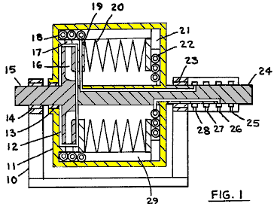

Fig.1 è una sezione trasversale del dispositivo.

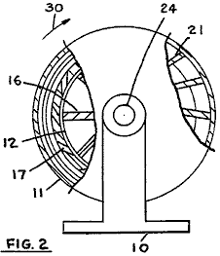
Fig.2 è una vista terminale del dispositivo.

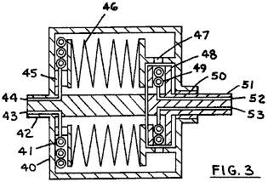
Fig.3 è una sezione assiale di un'altra forma del dispositivo.

DESCRIZIONE DI PREFERITE FORME

Fig.1 mostra una sezione trasversale assiale del dispositivo, dove 10 è la base, 11 è il primo rotore, 12 è il secondo rotore, 13 è una guarnizione 14 ed è il cuscinetto di supporto albero 15, 16 è passaggio di fluido nella seconda rotore, l'apertura 17 è fluido di lavoro che può essere un ugello, 18 è il primo scambiatore di calore per la rimozione del calore dal fluido di lavoro, 19 è il primo condotto di trasferimento di calore fluido, 20 funziona fluido scambiatore di calore, in questo caso formato da lamiera come soffietto, 21, 22 sono pale è secondo scambiatore di calore per l'aggiunta di calore al fluido di lavoro, 23 è tenuto albero di supporto 24, 25 e 26 sono entrata e di uscita per secondo fluido termovettore, 27 e 28 sono entrata e di uscita per primo fluido termovettore , e 29 è una pala nel passaggio periferico.

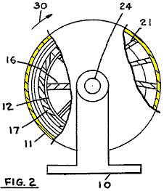

In Fig.2, una vista di estremità dell'unità mostrato in Fig.1 è illustrato. Dove 10 è base, 11 è primo rotore, aperture 17 sono fluidi, è secondo rotore 12, 16 sono passaggi di fluido secondo rotore a palette, 30 indica la direzione di rotazione, 24 è primo albero del rotore, e 21 sono palette.
In Fig.3, i rotori sono disposti in modo diverso, ma svolgono le stesse funzioni, approssimativamente, come nell'unità di Fig.1. Dove 40 è primo rotore 41 è primo scambiatore di calore per la rimozione di calore dal primo fluido, 42 è il primo albero del rotore, 43 e 44 sono entrata e di uscita per primo fluido termovettore, è condotto 45, 46 funziona fluido scambiatore di calore, 47 sono aperture fluidi che possono essere ugelli, è secondo rotore 48, 49 è secondo scambiatore di calore per l'aggiunta di calore al fluido di lavoro, e il cuscinetto 50 è tenuta, 51 è secondo rotore, 52 e 53 sono entrata e di uscita per secondo fluido termovettore.
Nel funzionamento, i rotori vengono fatti ruotare e le cavità del rotore sono riempiti con un fluido di lavoro adatto, che di solito è un gas, come azoto, aria o altra sostanza gassosa o vapore. Facendo riferimento alla Fig. 1, il secondo rotore ruota generalmente più veloce del primo rotore, ed il fluido di lavoro è compresso dalla forza centrifuga in passaggi 16, e nel primo rotore in una certa misura, dopo il quale il calore viene rimosso in scambiatore di calore 18, con calore, che viene successivamente trasportata dal primo fluido termovettore dal dispositivo. Il fluido di lavoro passa poi lungo il passaggio periferico 29 e rilascia calore nello scambiatore di calore 20, dopo di che il fluido si espande contro la forza centrifuga in palette 21 e scambiatore di calore 22 ove viene aggiunto calore al fluido di lavoro. Dopo l'espansione, il fluido di lavoro passa lungo passaggio centrale e riceve calore dallo scambiatore di calore 20, completando così il ciclo di lavoro.
Il funzionamento dell'unità in Fig.3 è simile, eccetto che il secondo rotore ruota generalmente più lenta rispetto al primo rotore, e il secondo rotore può essere mantenuto fermo, se desiderato. Si noti che se il secondo rotore è tenuto fermo, si può usare l'acqua sporca come il secondo fluido termovettore, normalmente, in rotazione scambiatori di calore, il fluido termovettore deve essere priva di solidi, che raccoglierà nello scambiatore di calore a causa della forza centrifuga , e bloccare lo scambiatore di calore, ed avendo uno scambiatore di calore stazionario, acqua normale può essere utilizzato, come l'acqua da una torre di raffreddamento.
Nell'unità di Fig.1, la potenza in ingresso è normalmente al secondo rotore, e il primo rotore può ruotare liberamente. In tale uso, i diametri di rotore sono selezionati per fornire, con la perdita di attrito nei cuscinetti, per la differenza di velocità necessaria tra i due rotori. Con il secondo rotore rotante veloce, spinta necessaria per il fluido di lavoro è previsto per mantenere il fluido di lavoro circolante. Alternativamente, la differenza di velocità può essere mantenuta con una trasmissione di potenza tra i due rotori, ad esempio un riduttore. Nell'unità di Fig.3, la seconda velocità del rotore è più lenta della velocità del primo rotore, e dove i diametri del rotore sono adatti, il secondo rotore può essere tenuto fermo, fornendo spinta necessaria per il fluido di lavoro per la sua circolazione.
Il lavoro scambiatore di calore fluido 20 e 46, impiegano forza centrifuga e densità variabile gas per ottenere lo scambio di calore tra le due correnti di fluido di lavoro. Gas caldo nel passaggio periferico è più leggero e più freddo gas tra le pieghe dello scambiatore di calore è più fredda, quindi il gas freddo viene spostato dal gas leggeri per forza centrifuga. Allo stesso modo, al passaggio centrale, il gas freddo sposta centro di gas caldo tra le pieghe. Altri tipi di scambiatori di calore possono essere utilizzati per lo scambiatore di calore 20, compresi tubi di calore, dischi in lamiera, e tubi alettati riempito con un liquido.
Il rotore può essere racchiuso all'interno di un serbatoio vuoto, se desiderato, per ridurre l'attrito sulle superfici esterne del rotore. L'impiego dello scambiatore di calore 20 fluido di lavoro ridurrà necessarie velocità del rotore per ottenere differenze di temperatura tra i due fluidi di trasferimento di calore, riducendo quindi le perdite di attrito sul rotore, che può eliminare la necessità di un serbatoio vuoto.
Varie modifiche di questo dispositivo può essere realizzato, e diversi tipi di scambiatori di calore usati. Inoltre, i passaggi del materiale di lavoro radiali può essere curvato in varie direzioni, uno è quello della pista di alette indicate a 21 in Fig.2. Utilizzando piste palette inclinate e passaggi, si può regolare la quantità di scambio di lavoro tra il fluido di lavoro ed il rotore. Ugelli 47 sono solitamente posizionati in modo da scaricare all'indietro, in modo da generare qualche coppia sul primo rotore, ugelli e simili possono essere utilizzati anche in passaggi 21 dell'unità mostrato in Fig.1. Inoltre, lo scambiatore di calore 22, di Fig.1, può essere montato su un elemento fisso, se desiderato, in maniera mostrata in Fig.3, e scambiatore di calore 18 può essere montato all'interno di rotore 12, se desiderato. I vari componenti delle unità possono essere scambiati, come desiderato.

*********************

Brevetto US 4.012.912 22 Marzo 1977 Inventore: Michael Eskeli

TURBINA

ABSTRACT
Metodo e apparato per la generazione di potenza in cui un fluido di lavoro è compresso ali'infuori estende passaggi rotore, e quindi passato attivo in altri passaggi rotore con espansione accompagnamento e decelerazione, con il lavoro generato dal fluido decelerazione. Calore possono essere aggiunti nel fluido di lavoro vicino alla periferia del rotore, e rotori in chiusi, il calore viene rimosso dal fluido di lavoro dopo l'espansione. Un rigeneratore può anche essere utilizzato, montato sul rotore, lo scambio di calore tra due flussi del fluido di lavoro. Durante la decelerazione, i passaggi del fluido di lavoro sono curve all'indietro, mentre i passaggi del fluido di lavoro per l'accelerazione sono generalmente radiale. Il fluido di lavoro può essere un liquido o un gas, e il fluido di riscaldamento e il fluido di raffreddamento può anche essere un liquido o un gas.

SFONDO DELL'INVENZIONE
Questa invenzione si riferisce a gruppi elettrogeni cui circola un fluido di lavoro da un livello energetico superiore al livello di energia inferiore, la produzione di energia.
Nel mio precedente US Pat. Numeri 3874190 e 3854841, ho descritto un turbine di tipo chiuso e aperto, e l'utilizzo di progettazione centrifuga. Queste turbine utilizzate ugelli rivolti in avanti all'interno del rotore; nell'apparecchio descritto qui, tali ugelli sono stati sostituiti da altri metodi.

SOMMARIO DELL'INVENZIONE
E 'uno scopo della presente invenzione fornire un rotore singolo tipo fase centrifuga turbina, dove sono utilizzati pale o alette, con contorni adatti, per estrarre energia dal fluido di lavoro, utilizzando un tipo aperto o di un rotore di tipo chiuso.

BREVE DESCRIZIONE DEI DISEGNI

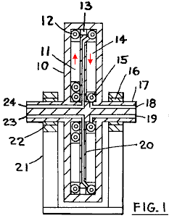

Fig.1 è una sezione trasversale e

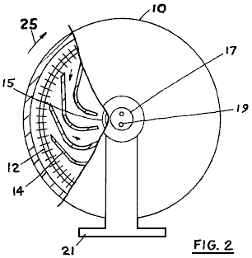

Fig.2 è una vista di estremità di un rotore di tipo chiuso.

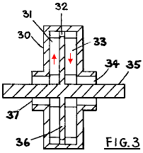

Fig.3 è una sezione trasversale e

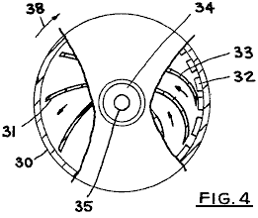

Fig.4 è una vista di estremità di un rotore di tipo aperto.

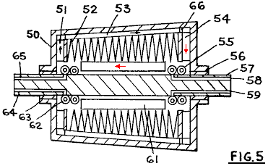

Fig.5 è una sezione trasversale di una unità utilizzando un rotore di tipo chiuso e anche utilizzando un rigeneratore.

DESCRIZIONE DI PREFERITE FORME

Facendo riferimento alla Fig. 1, è mostrata una sezione trasversale di una forma dell'unità. Dove 10 è il rotore che è supportato da cuscinetti 16 e 22, dell'albero 17 e la base 21. 12 è una fornitura di calore e scambiatore di calore 15 è scambiatore di calore di raffreddamento, 14 e 11 sono pale o alette 18 e 19, sono entrata e di uscita del refrigerante, 20 è una parete divisoria, 23 e 24 sono il riscaldamento del fluido entrata e di uscita, e 13 è un passaggio di fluido di lavoro che può essere utilizzato per regolare il flusso del fluido di lavoro all'interno del rotore.

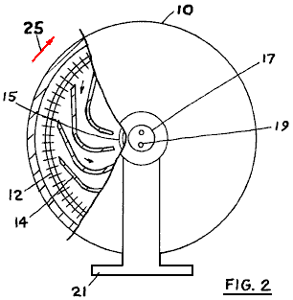

Fig.2 è una vista di estremità del gruppo mostrato in Fig.1. Dove 10 è il rotore, l'albero 17, 19 è un passaggio di refrigerante, è la base 21, 14 sono palette posizionate in modo da inclinarsi via dal senso di rotazione come indicato dalla freccia 25, mentre contemporaneamente il passaggio verso l'interno del fluido di lavoro, 12 è lo scambiatore di calore riscaldante, e 15 è lo scambiatore di calore di raffreddamento.

In Fig.3, un rotore per un apparecchio con ciclo aperto è usato, dove il fluido di lavoro entra ed esce dal rotore. Qui, 30 è il rotore, la paletta 31 è situato in un passaggio che si estende verso l'esterno, 32 è il passaggio di fluido, 33 è una pala nel passaggio per il fluido attivo bound lavoro, 34 è l'uscita del fluido di lavoro, 35 è l'albero del rotore, 36 è un divisore rotore interno e 37 è l'ingresso del fluido di lavoro nel rotore.

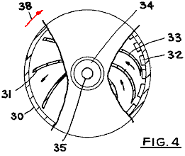

Fig.4 mostra una vista di estremità dell'unità di Fig.3, dove 30 è il rotore, 35 è l'albero, 31 sono palette nei passaggi di fluido verso l'esterno associato, e sono mostrati qui per essere curve all'indietro, quando il rotore ruota nella direzione indicata dalla freccia 38. Dopo aver superato aperture 32, il fluido di lavoro passa verso l'interno guidato da palette 33, e quindi lasciando via uscita 34. Alette 33 sono curve come indicato, con la curvatura lontano dalla direzione di rotazione, in modo che il fluido di lavoro fornisce la spinta contro i componenti di rotori come decelera quando passa verso l'interno verso il centro del rotore.

In Fig.5, un rotore con un rigeneratore viene mostrato, e anche l'albero rotore è disposto in modo che possa essere mantenuto fermo se desiderato. 50 è il rotore che è supportato da cuscinetti 56 e 63 e l'albero 57. Alette 51 possono essere radiali o curve come desiderato, e palette 54 sono curvate in modo simile a pale 33 in Fig.4. 52 è uno scambiatore di calore rigenerativo, scambio di calore tra i flussi di fluido di lavoro scorre nei passaggi 53 e 61. Fornitura di calore scambiatore di calore 55 e scambiatore di calore di raffreddamento 62 sono fissati all'albero, in modo che l'albero possa essere mantenuto fermo o ruotato ad una velocità diversa rispetto al rotore 50. 58 e 59 sono i punti di entrata e di uscita per il fluido di riscaldamento, mentre 64 e 65 sono i punti di entrata e di uscita del fluido di raffreddamento, e 66 è un'apertura.
Durante il funzionamento, il rotore ruota, ed un fluido di lavoro all'interno del rotore passa all'esterno in passaggio 11, ed è compresso dalla forza centrifuga, e accelerato a una velocità tangenziale che può essere la stessa di quella per la periferia del rotore. In un rotore chiuso come è mostrato in Fig.1, il calore viene aggiunto nel fluido di lavoro vicino alla periferia del rotore, e quindi il fluido di lavoro decelerato nel fluido passaggi 14 verso l'interno che si estendono verso il centro del rotore, con i passaggi essendo incurvata all'indietro dalla il senso di rotazione come mostrato in Fig.2. Come fluido di lavoro viene decelerato nei passaggi che si estendono verso l'interno, il lavoro associato da tale decelerazione viene trasferito nel rotore e questo fornisce la spinta e la coppia di ruotare il rotore. Dopo decelerazione ed espansione, il fluido di lavoro viene raffreddata nello scambiatore di calore 15 e poi passare ai passaggi esterni estendentisi completando così il suo ciclo di lavoro.
Il funzionamento dell'unità di Fig.3 è simile, salvo che il fluido di lavoro entra nel rotore attraverso l'apertura 37 da fonti esterne. Per l'apparecchio mostrato in Fig.3, l'aggiunta scambiatore di calore viene omesso, per questa unità, vi è una caduta di pressione tra l'ingresso 37 e l'uscita 34. Uno scambiatore di calore simile a quello illustrato nella Fig. 1, punto 12, può essere utilizzata nell'unità di Fig.3, e quindi la pressione di ingresso e di uscita per il fluido di lavoro può essere lo stesso, se desiderato.
Il funzionamento del gruppo mostrato in Fig.5, è simile a quella descritta per le altre unità. Il rotore ruota, e per forza centrifuga, comprime il fluido di lavoro in passaggi 51, e quindi il lavoro di calore fluido guadagni nello scambiatore rigenerativo, con il calore viene fornito da un altro flusso di fluido di lavoro proveniente dal lato ad alta temperatura dell'unità. Il fluido di lavoro viene espanso e decelerato in passaggi 54 e calore viene aggiunto nello scambiatore di calore 55. Quindi il fluido di lavoro passa attraverso lo scambiatore di calore rigenerativo e poi viene raffreddata nello scambiatore di calore di raffreddamento e quindi viene passato in passaggi 51 completando il suo ciclo.
I vari componenti delle unità mostrate possono essere scambiati per fare ulteriori forme dell'apparato. Come notato, l'unità di Fig.3 può essere provvisto di uno scambiatore di calore simile a quello mostrato in Fig.1 per aggiungere calore al fluido di lavoro vicino alla periferia del rotore. Inoltre, un rigeneratore può essere fornito con le unità di Fig.1 e Fig.3, se desiderato, tra l'estende verso l'esterno e verso l'interno estendendo passaggi del fluido di lavoro. Inoltre, la batteria di raffreddamento di Fig.5, punto 62 può essere eliminato, e il fluido di lavoro tiene l'unità dall'esterno dell'unità, se desiderato.
Le aperture 32, 13 e 66 possono essere realizzati in ugelli, se desiderato, e l'ugello orientati in direzioni differenti come desiderato. In particolare, gli ugelli possono essere posizionati in modo da scaricare il fluido di lavoro tangenzialmente all'indietro, se desiderato.
Il rigeneratore di Fig.5 è dimostrato essere rastremata. Questo cono può essere, come illustrato, o il cono può essere fatta in modo che la porzione di diametro rigeneratore è inferiore al termine che ha lo scambiatore di calore 55, la fine che ha lo scambiatore di calore 62. Inoltre, il rigeneratore può essere effettuata senza rastremazione.
Passaggi 53 e 61 sono solitamente dotate di alette, come indicato in Fig.5, per impedire il movimento tangenziale del fluido di lavoro.
Le domande di questo generatore di potenza sono quelli normalmente riscontrati nella produzione di energia.
Il fluido di lavoro è di solito un gas per unità come quelle mostrate in Fig.1 e Fig.5, ma il fluido di lavoro può essere anche un liquido per un apparecchio come mostrato in Fig.3. I fluidi di riscaldamento e raffreddamento può essere sia di gas o liquidi, come desiderato.
Gli scambiatori di calore per il riscaldamento e il raffreddamento è dimostrato che sono in tubo alettato. Altre forme di scambiatori di calore per l'aggiunta di calore e per rimuovere il calore può essere utilizzato. Lo scambiatore di calore rigenerativo è dimostrato di essere in lamiera, altre forme di scambiatori di calore possono essere utilizzati anche.

Brevetto US 3.931.713 13 Gennaio 1976 Inventore: Michael Eskeli

TURBINA CON RIGENERAZIONE

ABSTRACT
Metodo e apparato per la generazione di potenza passando da un fluido motivante un livello energetico superiore ad un livello di energia inferiore comprimendo il fluido in una centrifuga di tipo primo rotore e scarico del fluido attraverso ugelli vicino alla periferia del primo rotore, in avanti nella senso di rotazione di un rotore secondo che è un tipo di turbina a flusso verso l'interno di reazione, quindi passare il fluido attraverso uno scambiatore di calore di tipo rigenerazione per trasferire calore dal liquido verso l'interno associato nel fluido Outwardbound, dopo di che il fluido viene raffreddato in uno scambiatore di calore alla sua temperatura originale e viene passato nuovamente verso l'esterno completando così il ciclo. Il calore viene aggiunto al liquido vicino alla periferia del rotore secondo, o il calore può essere aggiunto verso la periferia del primo rotore, o entrambi. Inoltre, il fluido può essere alimentato all'unità da fonte esterna, e restituito tale fonte esterna, e il raffreddamento può quindi essere eliminato dall'unità. Inoltre, il fluido entra da una fonte esterna può essere ad una pressione elevata. I fluidi utilizzati possono essere gassoso, che è normale per una unità di tipo chiuso, o possono essere liquidi in ingresso per l'unità di tipo aperto.

Brevetto USA Riferimenti:
2490064 termodinamico Macchina dicembre 1949 Kollsman
2514875 U-passaggio turbina a gas luglio 1950 Kollsman
2597249 del motore termodinamico maggio 1952 Kollsman
3.236.052 a ciclo chiuso a gas turbine Feb 1966 Guin
3530671 Turbine d'aria rigenerativi settembre 1970 Kolodziej
Questa applicazione è una continuazione in parte applicativa del "Turbine con rotori doppi," Ser. No. 405628, depositata 10/11/73, e utilizza materiale di un precedente US Pat. n ° 3834179, "Turbine with Heating and Cooling".

SFONDO DELL'INVENZIONE
Questa invenzione si riferisce generalmente a dispositivi per la generazione di energia in risposta ad un fluido che scorre da un livello energetico superiore ad un livello di energia inferiore passando attraverso una turbina per generare potenza.
Ci sono vari tipi di turbine precedenza, in alcune delle quali è accelerato un fluido in un ugelli singoli o multipli stazionari e poi passato a pale montate su una ruota girevole rotore, in cui viene convertita l'energia cinetica contenuta nel fluido in movimento al potere decelerazione del fluido.
Queste turbine convenzionali normalmente hanno una notevole perdita di energia dovuta all'attrito del fluido, in particolare tra pale del rotore e il liquido in cui il differenziale di velocità è di solito di grandi dimensioni. Inoltre, queste turbine richiedono spesso complesse palette di turbina a forma rendendo l'unità costosa.

SOMMARIO DELL'INVENZIONE
E 'uno scopo della presente invenzione fornire una turbina per produrre energia in cui viene convertita calore per alimentare, in modo efficiente ed economico, e con alta efficienza termica. E 'anche uno scopo della presente invenzione fornire un mezzo per trasferire calore dal fluido di lavoro motivante o, che è il primo fluido, durante il suo passaggio dalla periferia al centro del rotore rotore nel primo fluido che passa dal centro del rotore verso l'periferia del rotore. Questo trasferimento di calore migliora l'efficienza della turbina, e riduce la velocità necessaria rotazione del rotore, permettendo la costruzione del rotore meno costoso.

BREVE DESCRIZIONE DEI DISEGNI

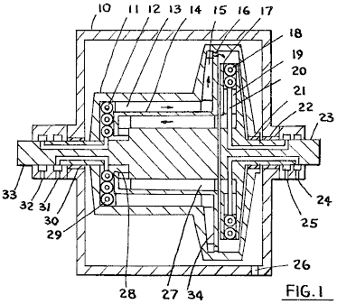

Fig.1 è una sezione trasversale di una forma del dispositivo, e

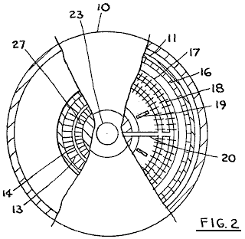

Fig.2 è una fine in vista dell'unità indicata in Fig.1.

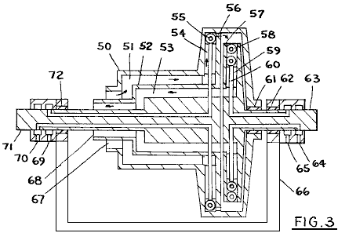

Fig.3 è una sezione trasversale di un'altra forma del dispositivo.

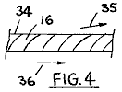

Fig.4 è un dettaglio di ugelli rotore.

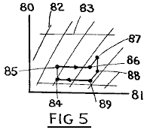

Fig.5 è un diagramma pressione-entalpia del primo fluido con ciclo di lavoro illustrato per il primo fluido.

DESCRIZIONE DELLE REALIZZAZIONI PREFERENZIALI

Fig.1 mostra una sezione trasversale di una forma di turbina. In questa forma, il primo fluido viene sigillato all'interno del rotore con un secondo fluido che fornisce calore al primo fluido, e un terzo fluido che raffredda il primo fluido, che circola da fonti esterne.
Il primo fluido viene accelerato e compresso entro il primo rotore, e dopo scarico dagli ugelli del primo rotore, nel secondo rotore, dove riceve calore dal secondo fluido, e dopo decelerazione ed espansione del primo fluido passa in relazione di scambio termico con il primo fluido che scorre verso l'esterno in modo che il calore viene trasferito dal fluido attivo legato al primo fluido verso l'esterno prima bound. Raffreddamento viene quindi fornito per il primo fluido per portare la temperatura del primo fluido ad un valore iniziale predeterminato.
In Fig.1, 10 è l'involucro, 11 è il primo rotore, 12 è il terzo scambiatore di calore fluido 13 è la paletta che serve anche come un elemento di scambio termico, 14 è una conducibilità termica parete 15 è una pala, 16 è un ugello, 17 è il secondo rotore, 18 è il secondo fluido scambiatore di calore 19 è una pala, 20 è il secondo condotto di fluido, un cuscinetto 21 è combinato e guarnizione, un cuscinetto 22 è combinato e guarnizione, 23 un secondo albero rotore per l'erogazione di potenza, e per il supporto del secondo rotore, 24 e 25 sono di mandata e ritorno per il terzo liquido, 26 è una apertura di sfiato nel corpo in cui una sorgente di vuoto può essere collegato, 34 è una parete divisoria, sono alette 27 servono anche come scambio termico membri, 28 è un primo passaggio di fluido, un cuscinetto 30 è combinato e guarnizione, 31 e 32 sono il secondo fluido entrata e di uscita, e 33 è la prima rotore.

Fig.2 mostra una vista di estremità dell'unità di Fig.1 dove 10 è l'involucro, 11 è il primo rotore, 17 è il secondo rotore, 16 sono del primo fluido ugelli, 18 è uno scambiatore di calore, alette 19 sono, 20 è un condotto, 13, 14 e 27 forma uno scambiatore di calore per il primo fluido e 23 è il secondo albero rotore.

Fig.3 mostra un'altra forma di turbina, in cui è fornito il primo fluido alla turbina da fonti esterne eliminando così il terzo fluido scambiatore di calore. 50 è il primo rotore, modulo 51, ​​52 e 53 uno scambiatore di calore per il primo fluido, 55 e 58 sono scambiatori di calore di riscaldamento per aggiungere calore al primo fluido e può utilizzare un secondo liquido alla stessa temperatura o in una temperatura diversa come fluido di riscaldamento, alette 54 sono in primo rotore, 56 sono di primo fluido ugelli orientati in avanti per scaricare, 57 è il secondo rotore, 59, 60 sono palette è un condotto per il secondo fluido, 61, 62 e 72 sono cuscinetti, 64, 65, 69 e 70 sono entrate e le uscite per il secondo fluido, 63 è il secondo albero rotore, 71 è il primo albero del rotore, è la base 66, mentre 67 e 68 sono i punti di uscita e di entrata per l'primo fluido.

Fig.4 mostra un dettaglio del primo fluido dove ugelli 34 viene parete sulla quale sono montati gli ugelli 16, 35 è la direzione approssimativa di lasciare del primo fluido, e 36 indica la direzione di rotazione del primo rotore.

In Fig.5, un diagramma pressione-entalpia per il primo fluido è indicata, con il ciclo di lavoro per il primo fluido dove 80 è l'asse di pressione e 81 è l'asse entalpia, 82 sono costanti linee entropia, 83 sono linee di pressione costante, e per il ciclo, compressione con rimozione del calore, o senza la rimozione del calore, si verifica 84-85, il calore viene aggiunto prima di ritornare fluido-85-86, ulteriore compressione è 86-87, allora l'espansione 87-88 e 89, e la rimozione del calore di il primo fluido-89-84, completando così il ciclo. Il calore viene normalmente aggiunto tra 87 e 88, dal secondo fluido. L'aggiunta di calore tra 85 e 86, e la rimozione di calore tra 89 e 84 può essere a pressione costante o variabile a piacere; pressione può essere variata convenientemente aumentando o diminuendo il diametro del primo fluido al primo scambiatore di calore fluido, rendendo la Scambiatore di calore rastremata.
Nel funzionamento, i rotori sono riempiti ad una pressione desiderata con un adatto primo fluido, e il primo rotore viene fatto ruotare. Il primo fluido viene prima compresso con rimozione del calore, e quindi viene passato in relazione di scambio termico con la attivo legato primo fluido con aggiunta di calore, e dopo questo il primo fluido viene ulteriormente compresso e accelerato e dopo la compressione, il primo -fluido viene fatto passare attraverso ugelli montati sui avanti prima rotore nella direzione di rotazione, dopo di che il primo fluido entra passaggi attivo estendono secondo rotore per decelerazione, con calore che viene aggiunto al primo fluido nei secondi passaggi rotore attivo per riduzione della densità del primo fluido. Dopo il passaggio verso l'interno e decelerazione, il primo fluido viene fatto passare in relazione di scambio termico con la Outwardbound primo fluido, e dopo che il primo fluido può essere ulteriormente decelerato, e quindi il primo fluido entra passaggi si estendono verso l'esterno del primo rotore completando così il ciclo.
Il funzionamento della turbina aperta di Fig.3 è simile a quello descritto, tranne che il primo fluido è alimentato da fonti esterne, e viene quindi restituito a detta sorgente esterna, con raffreddamento quindi essere eliminato.
Il contributo di lavoro per il primo rotore è il lavoro richiesto per accelerare il primo fluido, e l'uscita dal lavoro secondo rotore è il lavoro di decelerazione ricevuto dal secondo rotore. L'uscita dalla turbina lavoro è il differenziale opera di questi due rotori.
La velocità di rotazione del secondo rotore può essere superiore alla velocità di rotazione del primo rotore. Prevedere interno flusso del primo fluido all'interno del secondo rotore, la densità del fluido è ridotta aggiungendo calore al fluido all'interno del primo o secondo rotore, o anche all'interno del primo rotore.
L'aggiunta di calore dal liquido verso l'interno associato al primo fluido verso l'esterno associato prima aumenta la temperatura del fluido durante la prima parte di quest'ultimo durante la compressione e l'espansione, e quindi ha l'effetto di migliorare l'efficienza termica della turbina. Inoltre, un altro effetto è la riduzione della velocità di rotazione necessaria per i rotori a turbina, riducendo così la forza necessaria per i rotori, e rendendo i rotori più economica realizzazione e di funzionamento.
Fluidi di lavoro per questa turbina sono solitamente gas per il primo fluido, e liquidi per i fluidi secondo e terzo. Fluidi gassosi secondo e terzo può essere anche utilizzato, e il primo fluido può essere un liquido, in alcuni casi. Inoltre, il primo fluido può subire un cambiamento di fase all'interno della turbina, se desiderato, utilizzando un opportuno fluido. Le domande di questa turbina sono normale servizio di produzione di energia da fonti di calore diverse.
Il primo albero rotore ed il secondo albero rotore sono normalmente collegati tramite un dispositivo di trasmissione di potenza in modo che una parte della potenza prodotta dal secondo rotore viene utilizzato per ruotare il primo rotore. Avvio del gruppo è quello di un dispositivo di avviamento.
Le pale del rotore possono essere curvate se desiderato. In molti casi, le pale del rotore prima possono essere curvate all'indietro per aumentare la compressione del primo fluido, e le palette del secondo rotore può essere anche curvo, per migliorare le prestazioni, e per soddisfare la progettazione e fluido selezionato. In questo contesto, le alette per gli scambiatori di calore sono considerati palette.
Il diagramma pressione-entalpia mostrato in Fig.5, è solo approssimativa. Questo schema può essere variata, a seconda della quantità di calore aggiunto nel secondo rotore, o nel primo rotore, ed a seconda della posizione specifica del fluido secondo e terzo scambiatori di calore a fluido. In particolare, il calore può essere aggiunto al primo fluido durante l'espansione per fare il primo fluido effettivamente aumentare della temperatura; questo normalmente migliorare l'efficienza termica complessiva della turbina. Inoltre, la rimozione del calore dal fluido terzo può essere condotto in luoghi diversi da quello mostrato in Fig.1, come desiderato.
Va inoltre osservato che l'aggiunta di calore al primo fluido può essere da fonti diverse secondo fluido, e similmente, altri mezzi possono essere utilizzati per raffreddare il primo fluido diverso dal terzo fluido. Fonti di riscaldamento possono comprendere elettrica, o altri rotori montati in prossimità di questa turbina; queste non cambiano lo spirito della presente invenzione.
Il meccanismo di scambiatore di calore per trasferire calore dall'esterno verso l'interno bound primo fluido al Outwardbound primo fluido può anche essere disposto entro il secondo rotore, e anche l'ingresso e l'uscita del primo fluido nella turbina può essere all'interno del secondo rotore . Tali disposizioni non sono mostrati specificatamente nei disegni in quanto sono considerati entro le capacità di un designer esperto, in vista delle descrizioni qui riportate.
Molte di queste informazioni su Michael Eskeli è presa, con la gentile concessione di Scott Robertson, dal suo sito web http://www.aircaraccess.com .

Il Generatore Autoalimentato Getto d'Acqua di James Hardy.
Qui ripetuto dal Capitolo 2, un dispositivo che deve essere in questo elenco di dispositivi autoalimentati è ultra semplice getto d'acqua generatore. C'è un video su Google che mostra una autoalimentato elettrico pompa acqua-driven, generatore elettrico nella posizione: http://video.google.com.au/videoplay?docid=-3577926064917175403&ei=b1_BSO7UDILAigKA4oCuCQ&q=self-powered+generator&vt=lf

Questo è un dispositivo molto semplice in cui è diretto il getto di acqua dalla pompa ad una semplice ruota idraulica che a sua volta, fa ruotare un alternatore elettrico, alimentando sia la pompa e una lampadina elettrica, dimostrando energia libera. Che cosa è di particolare nota è la semplicità assoluta di questo dispositivo. Utilizza off-the-shelf parti quasi esclusivamente e può essere costruito da chiunque.
Va notato che la realizzazione mostrata in questo video utilizza il più fondamentale di palette di turbina che devono avere un'efficienza molto bassa, ma la potenza generata è ben al di sopra del livello necessario per sostenere il proprio funzionamento. Dato pure a forma di pale di turbine convenzionali di efficienza molto più elevato rischio di creare le prestazioni ulteriormente, mentre si potrebbe pensare che l'utilizzo di una turbina di Tesla con i suoi dischi semplici dovrebbero dare una performance davvero spettacolare. Tuttavia, questo può benissimo non essere il caso di un irregolare, azionamento pulsato della ruota sarà leader-out energia supplementare come nel caso della Campbell Chas volano e John Bedini volano. Come è, con la sua forma attuale di costruzione, questo dispositivo è già in grado di produrre energia supplementare in grado di eseguire altri pezzi di equipaggiamento standard di rete.

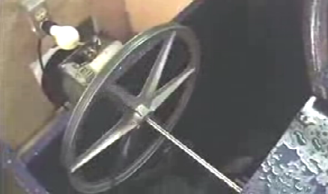

Si tratta chiaramente di una piattaforma di sviluppo e sarebbe beneficiare di avere le aree che contengono l'acqua, completamente chiusa, e il dirottamento elettrica dalla presa di corrente al alternatore azionato da un interruttore.

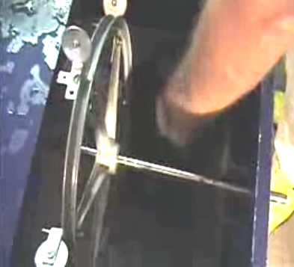

Inizialmente, il generatore è ottenuto a regime, guidato dalla rete di alimentazione elettrica. Poi, quando viene eseguito normalmente, la connessione di rete viene rimossa e il motore / generatore si sostiene ed è inoltre in grado di alimentare almeno una lampadina. L'uscita del generatore è normale rete di corrente da uno standard di off-the-shelf alternatore. La produzione di energia non potrebbe ottenere più semplice di così.

Il Sistema a Pompa di Calore di Arthur Cahill and John Scott.
Arthur Cahill e John Scott hanno brevettato un sistema a pompa di calore che trae energia termica dall'ambiente circostante e che utilizza energia per produrre energia meccanica e / o elettrica per alimentare una famiglia. Perché molte persone hanno un frigorifero non sono generalmente consapevoli che è una pompa di calore e si muove tre volte come molto calore dall'interno del frigorifero rispetto alla potenza di ingresso necessaria (COP = 3, ma potrebbe essere fino a COP = 11 quando utilizzato diversamente ).

Questa pompa di calore sistema sembra funzionare senza alcuna forma di input di energia, ma l'energia viene indirettamente dal sole riscaldando l'ambiente circostante e non c'è magia coinvolti. Intendiamoci, quando il sistema funziona e fornisce energia, in genere, senza la necessità di alcun combustibile, l'utente può facilmente pensare ad esso come un sistema di carburante inferiore o auto-alimentato anche se in senso stretto, che non è il caso. Gli inventori hanno fatto le indennità per particolari condizioni in cui le condizioni ambientali non in grado di fornire la differenza di temperatura necessaria per far funzionare il sistema come previsto. Un combustibile liquido o gassoso viene fornito con un bruciatore per fornire la differenza di calore se tali condizioni si verificano.
Ecco un estratto del loro brevetto:

Brevetto US 4.309.619 5 Gennaio 1982 Inventori: Arthur Cahill & John Scott

SISTEMA DI ENERGIA SOLARE

ABSTRACT:
Una dinamica, autosufficiente e autoalimenta dispositivo per la produzione di forza motrice combinando principi criogenici e termodinamico in un unico sistema, mantenendo i sistemi separati, aperto all'atmosfera, gli altri chiusi, sigillati, fluidi pressurizzati e speciali utilizzando due composti, che alternativamente quando esposto al calore della temperatura atmosferica, quindi, alla freddezza di un liquido o condensatore raffreddato ad aria, evapora prima, poi condensa. Rapida espansione durante l'evaporazione produce una elevata pressione di vapore che aziona un motore e un generatore, che costituiscono parte integrante del sistema chiuso. Rapida condensazione riduce drasticamente contropressione sul lato posteriore del motore, e il motore funziona sulla differenza tra le due pressioni, produrre elettricità, o, il motore può essere utilizzato come una trasmissione diretta per veicoli o attrezzature. Built-in salvaguardie e alternative sono parte dei sistemi, garantendo il funzionamento continuo nonostante le condizioni avverse.
Brevetto USA Riferimenti:
2969637 Solare Conversione in energia meccanica gennaio 1961 Rowekamp
3495402 Sistema di alimentazione Feb 1970 Yates
3.995.429 di produzione di energia utilizzando le differenze di temperatura ambientale Dicembre 1976 Peters
4110986 Utilizzo di energia solare, portato da un fluido settembre 1978 Tacchi
4214170 Produzione di energia elettrica-sistema di refrigerazione luglio 1980 Leonard

SFONDO DELL'INVENZIONE
1. Campo dell'Invenzione
Questa invenzione si riferisce ad un ciclo chiuso, sigillato, pressurizzato, sistema di produzione di energia, utilizzando le scienze della termodinamica e criogenia convertire liquido in gas, poi di nuovo liquido.

2. Descrizione della tecnica nota
Non c'è arte esatta prima, come criogenia sono stati utilizzati principalmente per scopi di condizionamento e refrigerazione, e termodinamiche sforzi sono stati diretti nel settore dei sistemi a bassa efficienza di conversione di energia termica dell'oceano. I pochi tentativi sono stati fatti per unire una qualche forma di criogenia e la termodinamica, senza un notevole successo, soprattutto con acqua di mare per evaporazione e condensazione. Durante l'uso non combustibile e richiede poco nella zona di lavoro, questi termici oceano sistemi di conversione dell'energia sono di necessità, sistemi a bassa pressione e richiedono grande mare andando piattaforme per supportare le turbine enormi e scambiatori di calore che sono necessari per produrre energia elettrica ragionevole, risultante in costi di capitale eccessivi per minima potenza elettrica, poiché tali stazioni solo hanno la capacità di riparare una piccola porzione della popolazione lungo le coste. Nessuno di questi congegni servire o favorire la popolazione nel suo insieme, mentre il tutto ha l'onere di finanziamento attraverso le tasse o contributi pubblici.

Le proposte di calore a gas e di gas freschi in un tentativo di migliorare l'efficienza degli impianti di riscaldamento domestico e sistemi di raffreddamento, sono stati in precedenza avanzato, un po 'di esercizio secondo il principio della pompa di calore. Tutte le proposte di tali precedenti e invenzioni hanno avuto una cosa in comune, sono tutti i plug in linea elettrica della Società Utility per ottenere l'energia elettrica necessaria per far funzionare il sistema.

Nella criogenia consapevolezza che certi liquidi, quando riscaldato, cambia in un vapore ad alta pressione, che è il cuore di ogni condizionamento dell'aria e di refrigerazione, è noto da molti anni. Termodinamica sono state pioniere del 19 ° secolo Nicholas fisico francese Carnot. Tentativi sono stati avanzati negli anni per sfruttare uno o l'altro e talvolta entrambi, allo scopo di riscaldamento e raffreddamento, causando l'invenzione della pompa di calore in un anno molto prima, ma nessuno dei sistemi ancora ideato per l'uso da parte pubblico sono stati in grado di operare senza l'utilizzo di una fonte esterna di energia elettrica, o, carburante, come olio, o caldaie a gas, con un conseguente notevole consumo di carburante e un effetto catastrofico sull'ambiente terrestre.

SOMMARIO DELL'INVENZIONE
Secondo la presente invenzione, il dispositivo funziona in sole a picco, nelle giornate nuvolose senza sole, durante i temporali, durante tempeste di neve, durante le variazioni di temperatura dal giorno alla notte, durante variazioni da inverno, alla primavera, all'estate, a autunno, quando fa freddo, anche sotto lo zero, per la potenza generata è che l'energia prodotta quando un composto fluido cambia forma, prima a vapore, poi di nuovo a liquido, mediante l'applicazione di temperatura controllata all'interno del ciclo chiuso. Così, combinando criogenia e termodinamica in un unico sistema, mantenendo i due separati, uno aperto all'atmosfera e l'altra chiusa, sigillata e pressurizzata, e utilizzando fluidi composti specificamente per quella determinata zona, o clima, questi fluidi, quando esposti ad atmosferica temperature, secondo le teorie cinetiche della materia, gas e del calore, forniscono l'energia cinetica azionare un motore.
Il condensatore può essere liquido o ad aria, anche se per la forma di realizzazione qui descritta, il condensatore è raffreddato ad aria.
In generale, si è fino ad un aumento di circa 2,5 PSI associato con ogni grado di aumento di temperatura in più fluidi criogenici e gas. Tuttavia, utilizzando fluidi disponibili in commercio, qui sono alcuni esempi:

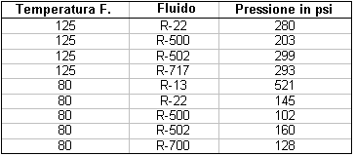

Si noterà che R-13 a 80 ° F. produce 521 psi., O 35,4 volte la pressione atmosferica e a 125 ° C. produrrebbe migliaia di psi. Al 95 ° F. R-22 produce 185 psi., O una spinta su un pistone cinque pollici di diametro di 3,633.4 sterline. Anche a 30 ° F., con R-22 una spinta di 583,2 £ si ottiene. R-13 a 30 ° F. produce 263 psi. o 5,112.7 libbre di spinta su un pistone cinque pollici di diametro. Le pressioni ci sono utilizzando il Perpetuando Energy System Casco, utilizzando proprietari liquidi formulati per la zona e la temperatura possa essere incontrati. Non è inteso che qualsiasi di questi fluidi citati verranno utilizzati nella presente invenzione, il confronto viene fatto qui con liquidi popolari e conosciute, solo per il confronto.

L'INVENZIONE
La presente invenzione si riferisce ad un dispositivo di somministrazione di energia libera inquinamento di operare un generatore per il produttore di energia elettrica, o, per alimentare una trasmissione diretta a un albero di trasmissione,, frizione, differenziale o il tale, l'invenzione essendo indipendente fonti esterne di energia come l'energia elettrica fornita da una società di pubblica utilità. Questo non è da considerarsi moto perpetuo, come sarà spiegato più avanti nel testo.

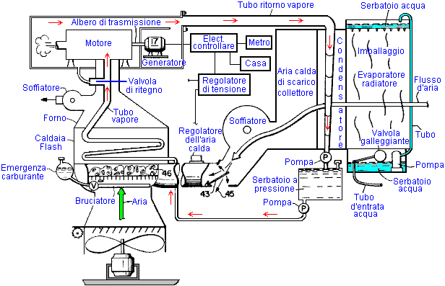

Liquidi proprietarie, specificamente composti per produrre i risultati desiderati in una determinata zona, o clima, sotto pressione nel serbatoio di mantenerli in uno stato liquido, volontà, quando è diretta attraverso tubi esposti alla temperatura atmosferica, il cambiamento da uno stato liquido in un gassoso stato (da qui in poi indicato come vapore), tale conversione con conseguente espansione tremenda, producendo vapore ad alta pressione con cui guidare il motore, o turbina.
È uno scopo generale della presente invenzione fornire un dispositivo di inquinamento libero per uso pubblico, che produrrà energia elettrica o, potenza di azionamento diretto. Un oggetto è quello di produrre energia elettrica con cui riscaldare, raffreddare, cucinare, correre apparecchi elettrici e la luce di una casa. Un altro scopo della presente invenzione è quello di fornire all'industria uno strumento gratuito per l'inquinamento non solo calore, le fabbriche fresco e leggero, ma per la fornitura di potenza di azionamento elettrico o direttamente con cui far funzionare le apparecchiature di fabbrica. Un ulteriore scopo ancora dell'invenzione è di fornire una fonte di energia non inquinante per spingere automobili, treni, autocarri, autobus, attrezzature, piroscafi, aeroplani, e altre forme di trasporto, senza l'uso di combustibili fossili come fonte di alimentazione primaria. E 'anche uno scopo della presente invenzione fornire i mezzi con cui gli individui possano produrre energia elettrica per uso proprio, e come una produzione di piccola potenza, vendere la loro alimentazione elettrica surplus alla locale società elettrica. Un ulteriore scopo del trovato è quello di realizzare un autosufficiente, piccolo apparecchio, che offre un'eccezionale potenza dal motore di funzionare una macchina o altro mezzo di trasporto, o di fornire sufficiente energia elettrica in una casa o in fabbrica, senza dover collegare l'apparato in una fornitura elettrica di pubblica utilità.

BREVE DESCRIZIONE DEI DISEGNI
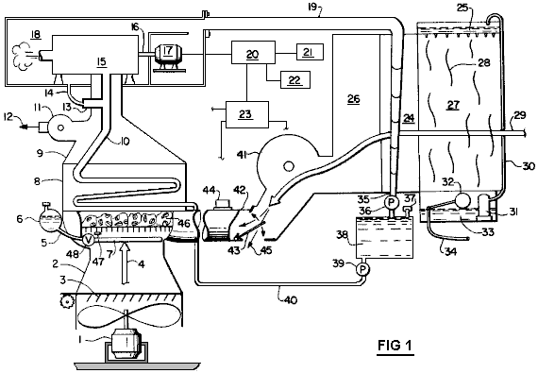

Fig.1 è una vista schematica parzialmente sezionata del sistema:

DESCRIZIONE DI UNA FORMA DI REALIZZAZIONE
Nel disegno, Fig.1, l'invenzione è mostrato in una forma di realizzazione preferita per uso domestico. La pompa del liquido 39, pompe del fluido criogenico dal serbatoio di liquido pressurizzato 38, nella linea del liquido 40, dove la gravità alimenta fluido in Flash caldaia 8. Pompa 39 impedisce anche la contropressione da caldaia flash 8 di entrare nel serbatoio del liquido in pressione 38, e poiché la pressione del vapore entro la linea 10 e la linea del liquido 40 sono uguali, la gravità alimenta fluido criogenico riga verso il basso del liquido 40 nella linea vapore 10. Le alette caldaia flash 8 sono riscaldati alla temperatura atmosferica dal flusso dell'aria 4, che converte il fluido entro la linea vapore 10, all'interno della caldaia flash 8 in vapore ad alta pressione. Per mantenere la pressione durante il passaggio del vapore al motore 15, linea 10 dalla caldaia vapore flash 8 è alloggiato all'interno del forno 9, che si esaurisce quando necessario scarico 12 dal ventilatore centrifugo 11. Temperatura costante all'interno del forno 9 e Flash 8 caldaia viene mantenuta con l'ammissione di atmosfera fresca attraverso flusso d'aria 4 che passa attraverso la caldaia alettato flash 8 e attraverso forno 9. Ventilatore centrifugo 11 è controllato termostaticamente per scaricare l'aria all'interno del forno 9, che è raffreddato al di sotto di una temperatura prefissata. Eccesso di pressione nella linea vapore 10 viene by-passata attraverso la valvola 13 e sfiatare la linea 14 nella casella collettore di scarico 18, così, una pressurizzato, sistema chiuso viene mantenuto, che, una volta applicato, salvo un incidente danni o rotture una linea, non devono essere reintegrati. Pressione all'interno del contenitore di raccolta gas di scarico 18 sarà inferiore alla pressione di ingresso dalla linea vapore 10 al motore 15, perché il condensatore 24 è ad una pressione inferiore, come tubo di ritorno del vapore 19, di ingresso PSI al motore 15 dalla linea vapore 10, creando una aspirazione sul retro della scatola collettore di scarico 18.

Flusso d'aria 29, che è stato raffreddato dal radiatore dell'evaporatore 27, scorre sulle superfici alettate del condensatore 24, istantaneamente abbassando la temperatura del vapore nel condensatore 24 condensa sotto di un punto predeterminato, trasformando così il vapore di nuovo ad un liquido, tale conversione e istantanea riduzione del volume all'interno condensatore 24 provocando una riduzione di pressione sul retro del motore 15. Questo liquido condensato drena giù nella bobina di ritorno del liquido 35, dove viene immediatamente pompata nel serbatoio del liquido pressurizzato dalla pompa 38 di liquido 36.

Mentre sotto pressione nel serbatoio di liquido pressurizzato 38, il fluido viene mantenuto in uno stato liquido, indipendentemente dalla temperatura esterna, fino a quando non viene fatto ricircolare nel sistema liquido dalla pompa 39, attraverso la linea del liquido 40 a lampeggiare caldaia 8, dove si converte nuovamente in vapore.

La capacità di raffreddamento dell'evaporatore 27 ed imballaggio 28 è sufficiente flusso di aria fredda di aspirazione 29 ad una predeterminata temperatura inferiore alla temperatura atmosferica in qualsiasi momento, anche con aumento di umidità di notte, o durante forti, o solo durante il tempo di umidità elevata. Questo differenziale di temperatura viene mantenuta la temperatura atmosferica sale e scende, con un liquido antigelo essere aggiunti all'acqua nel refrigerante nell'evaporatore quando la temperatura scende al di sotto di 32 ° C., per evitare che il congelamento.

Ulteriori aria calda per aumentare flusso di aria 4 è ottenuta dirigendo l'aria calda di scarico raccolti nel collettore di aspirazione dell'aria calda 26, dal ventilatore centrifugo 41, con T-assemblaggio 42. Flusso d'aria attraverso T-assemblaggio 42 è diretto e controllato dal meccanismo di controllo di aria calda 44, che regola il flusso-smorzatore 43 a uno scarico attraverso l'uscita 45 in atmosfera, o in alternativa, il flusso d'aria 29 ricircolare attraverso limitato T 42, comprimendo così e in seguito portata d'aria di riscaldamento 29 prima di iniettare attraverso caldaia flash 8. Meccanismo di controllo di aria calda 44 controlla anche ventilatore 1 e feritoie di ventilazione 3, selezionando il calore ottimale sia da T-gruppo 42 o variabile Venturi 2, per perpetuare il sistema.

Il dispositivo di raffreddamento dell'evaporatore 27 ha un tubo di ingresso dell'acqua 34 che alimenta acqua fredda da alimentazione normale acqua casa, o bene, (non mostrato). Il serbatoio di acqua inferiore 33 è mantenuta ad un livello costante di acqua dalla valvola a galleggiante 32. L'acqua viene pompata dalla pompa 31 fino tubo 30 in acqua superiore serbatoio 25, dove passa attraverso il fondo forato del serbatoio 25 fino al confezionamento 28, mantenendo costantemente umido imballaggio 28, che raffredda il flusso d'aria 29 come viene aspirata attraverso imballaggio 28 e sopra le alette del condensatore 24 per il vuoto parziale nel collettore di aspirazione dell'aria calda 26, tale vuoto parziale viene creato dal ventilatore centrifugo 41 esaurire l'aria dal collettore aria calda di scarico 26 leggermente più veloce di flusso d'aria 29 può sostituirlo.

Finché c'è aria più calda sulla caldaia flash 8 laterale del sistema di raffreddamento del condensatore 24 lato del sistema, il dispositivo continuerà a funzionare e produrre energia elettrica e / o potenza. Il sistema di ricircolo del calore e l'utilizzo di tre distinti, distinti sottosistemi all'interno del sistema, uno sigillato, permette al sistema di perpetuarsi. Come menzionato sopra, questo dispositivo non è da considerarsi moto perpetuo, per qualche parte nel range di differenze di temperatura e condizioni atmosferiche, ci può essere terra di nessuno dove il sistema potrebbe chiudere, quindi la variabile di Venturi 2, in combinazione con motore e ventola 1 e feritoie 3, entrerà in uso automaticamente su un segnale dal controllore di aria calda 44 e 12 di tensione di controllo 23, e possono essere usate per un periodo di tempo. Motore e ventola 1 Forze un'aria flusso 4 verso l'alto attraverso la variabile Venturi 2, con flusso d'aria 4 controllata dal regolatore di aria calda 44 e 12 volt di controllo 23, regolazione alette 3. Come corrente di aria 4 viene forzato attraverso la restrizione della variabile Venturi 2, corrente di aria 4 viene compressa in quanto imbuti le pareti restringimento della variabile Venturi 2, causando la compressione ad aria a calore, superando così possibili temperature deadlock o identiche tra il condensatore 24 e 4 del flusso d'aria. Questo aumento di temperatura leggero flusso di aria 4 consentirà al sistema di perpetuarsi finché la temperatura atmosferica stesso cambia abbastanza da permettere un funzionamento continuo. Dal momento che ventilatore e motore 1 è gestito da alimentazione a batteria da 12 volt 23, anche se le batterie sono costantemente in carica durante il funzionamento, le batterie potrebbero esaurirsi a causa di un lungo periodo di tempo la ventola e il motore 1 vengono eseguiti, quindi, o, se per qualsiasi altro motivo il sistema inizia a correre giù, un piccolo bruciatore 7, operando su combustibile liquido o gassoso 6, tramite la linea 5 e la valvola 48, viene accesa da meccanismo di accensione 47 e fornisce il calore necessario per sostenere e perpetuare il sistema fino atmosferica temperature di condensazione e permette al sistema di funzionare normalmente. Sparati fermi calore argilla 46 sono disposti sulla griglia all'interno bruciatore 7, di trattenere il calore.

Il sistema criogenico viene caricata con riempimento con liquido in pressione attraverso il tubo di riempimento 37. Ricarica, se necessario, viene eseguita nello stesso modo. Motore 15 giri dell'albero motore 16, che diventa generatore 17, la produzione di energia elettrica (110V o 220V) tramite sistema di controllo elettrico 20 che passa l'elettricità in tre canali:

Uno: per 12 volt di controllo 23, per eseguire le parti elettriche del sistema e mantenere le batterie cariche.
Due: per la casa 22, per la fornitura di energia elettrica con cui cucinare, correre elettrodomestici, luce, calore e raffreddare la casa.
Tre: Tutta l'energia elettrica residua viene incanalata attraverso utility contatore 21 in linea elettrica una società di servizi locale per la vendita e l'uso altrove.

Il 'Hidro' Autoalimentato Generatore di James Kwok.
Uno stile completamente diverso di generatore è stato costruito, testato, brevettato e in questo momento è disponibile in commercio per un numero limitato di grandi dimensioni uso acquirenti. Questo progetto dimostra ancora una volta, la natura pratica del disegno di grandi quantità di energia dall'ambiente locale. Versioni commerciali sono disponibili in tre misure standard: 50 chilowatt, 250 kilowatt e 1 megawatt partner e di licenza si stanno cercando.
Il generatore che James ha progettato può essere visto al Panacea-bocaf.org sito web
http://panacea-bocaf.org/hidrofreeenergysystem.htm e sul sito web personale James 'a
http://www.hidroonline.com/ che hanno entrambi i video clip che spiega come il progetto funziona. Il metodo si basa su diverse pressioni a profondità diverse di acqua, gravità, e la galleggiabilità di contenitori d'aria. Il progetto richiede una struttura piena d'acqua di una certa altezza, una sorgente di aria compressa e di un sistema di pulegge.
Il sistema non si basa su vento, tempo, luce del sole, di carburante di qualsiasi tipo, e può funzionare per tutto il tempo, giorno e notte, senza causare alcun tipo di inquinamento o di pericolo. Se ho ben capito, il sistema nel suo complesso simile a questa:

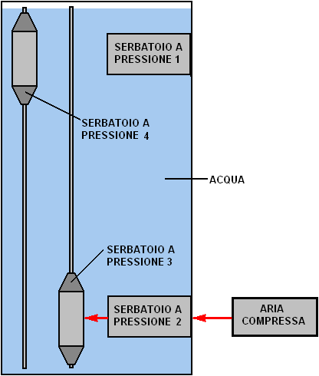

C'è un alto verticale contenitore riempito con acqua. Esso contiene quattro serbatoi ad alta pressione; serbatoi 1 e 2 sono fissati in posizione mentre serbatoi 3 e 4 sono montati su un sistema di guida che permette loro di muoversi su e giù verticalmente, con il loro movimento di guida di uscita del generatore.
Il sistema viene avviato quando una sorgente esterna di aria compressa ciba nel serbatoio 2, in cui la pressione sollevata passa aria compressa nel serbatoio 3, aumentando la sua spinta di galleggiamento e quindi provocando una forza verso l'alto. L'alimentazione pneumatica viene interrotta e serbatoi 3 e 4 vengono rilasciati.
Come serbatoio 3 è molto vivace, che sale rapidamente alla superficie, fornendo potenza di uscita. Serbatoio 4 ha bassa pressione dell'aria in essa e quindi è il peso provoca affondare rapidamente, anche fornendo potenza di uscita. Quando serbatoi 3 e 4 raggiunge la fine della loro movimenti, un sistema di tubi, valvole serrature e collegare serbatoio 4 al serbatoio di pressione del serbatoio 2 e 3 a serbatoio a pressione 1.
Poiché vasca 3 è salito a una profondità molto minore di acqua, la pressione esterna su di esso è molto ridotto considerevolmente. È pressione interna è maggiore della pressione all'interno del serbatoio 1, in modo che quando sono collegati da un tubo, l'aria fluisce dal serbatoio 3 e nel serbatoio 1, unicamente dovuta alla differenza di pressione tra di loro. Questo lascia serbatoio 3 non è più in uno stato vivace e così quando viene rilasciato di nuovo, affonda verso il basso per gravità.
I due serbatoi mobili scambiare i loro movimenti ripetutamente, sia essere ri-pressurizzato mediante l'alimentazione di aria compressa al fondo della struttura. Se, a differenza di James, non hai fatto la matematica per il sistema, si potrebbe pensare che la quantità di energia generata da un sistema come questo potrebbe essere inferiore alla quantità di potenza necessaria per farlo funzionare. Tuttavia, che è sicuramente molto lontana dalla realtà, come un notevole eccesso di potenza si ottiene attraverso le forze naturali dell'ambiente locale, che rendono il sistema funziona.

Patrick Kelly
http://www.free-energy-info.tuks.nl

